## Выполнил: Серебряков Алексей 431 группа

## Изучение оснастки групповых политик домена на базе Windows 2003 Server

Подключение в домен.

1. Поверить следующие серверы на Windows 2003 Server:

- Wins указан адрес доменного сервера

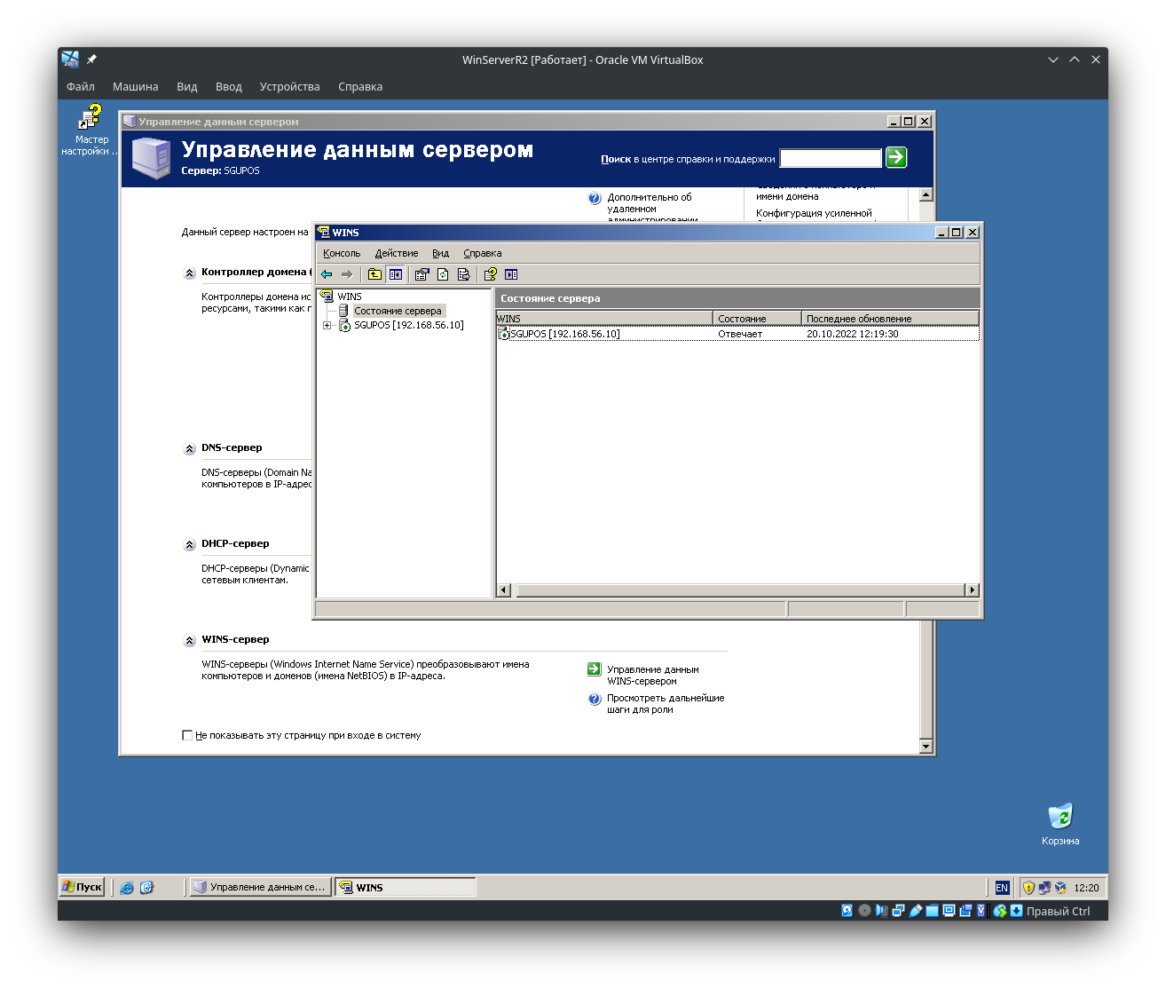

- DNS указан адрес доменного сервера

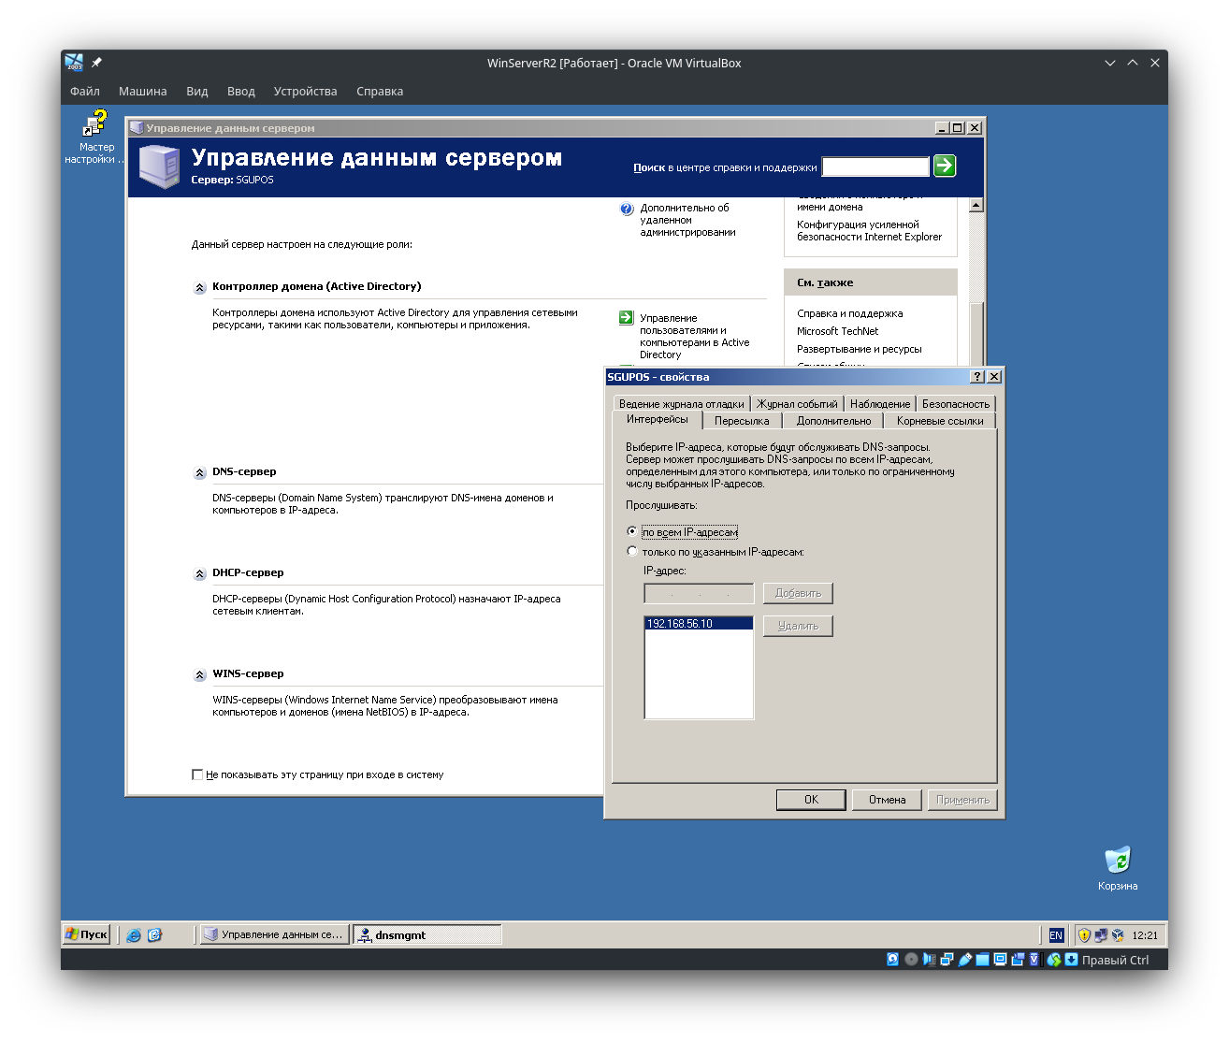

- DHCP указан адрес доменного сервера, создать область раздачи адресов 192.168.56.10 – 192.168.56.220 маска 24 аренда адреса на 20 дней

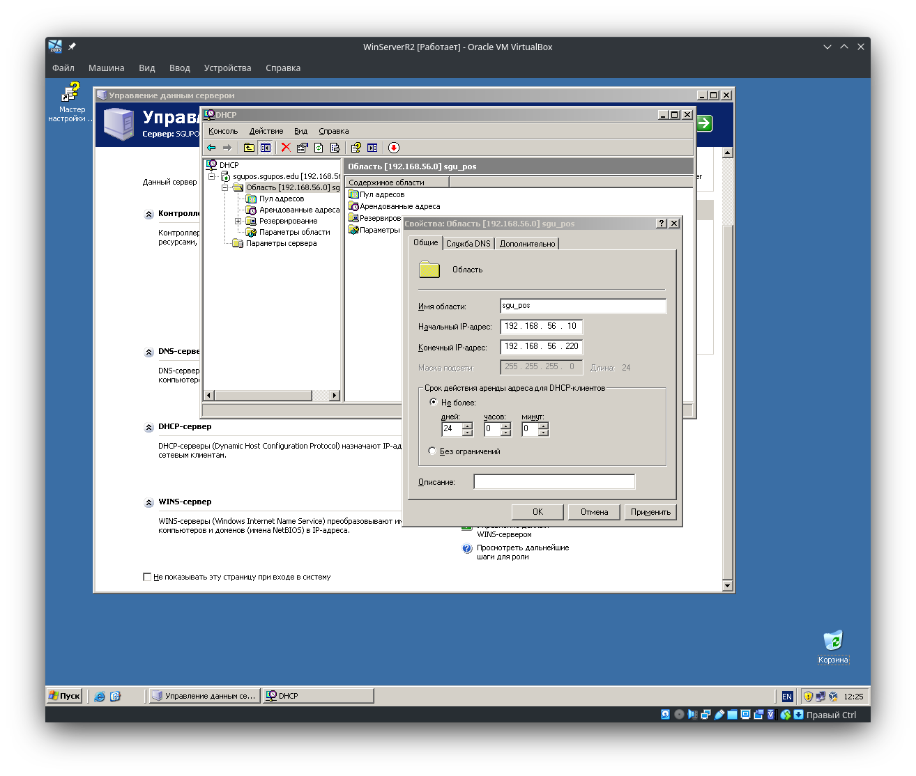

1. В пользователях Active Directiry создать группу remus, подчиненную группе Пользователи

В пользователях Active Directiry создать пользователя remus_boss и включить в группу remus

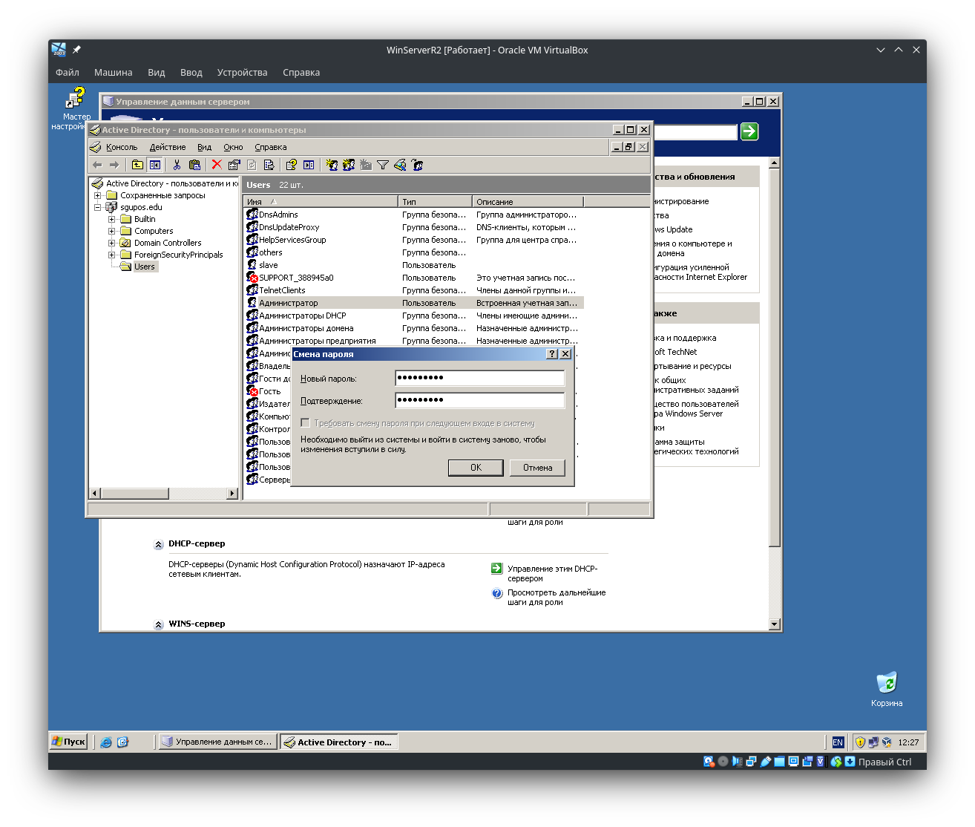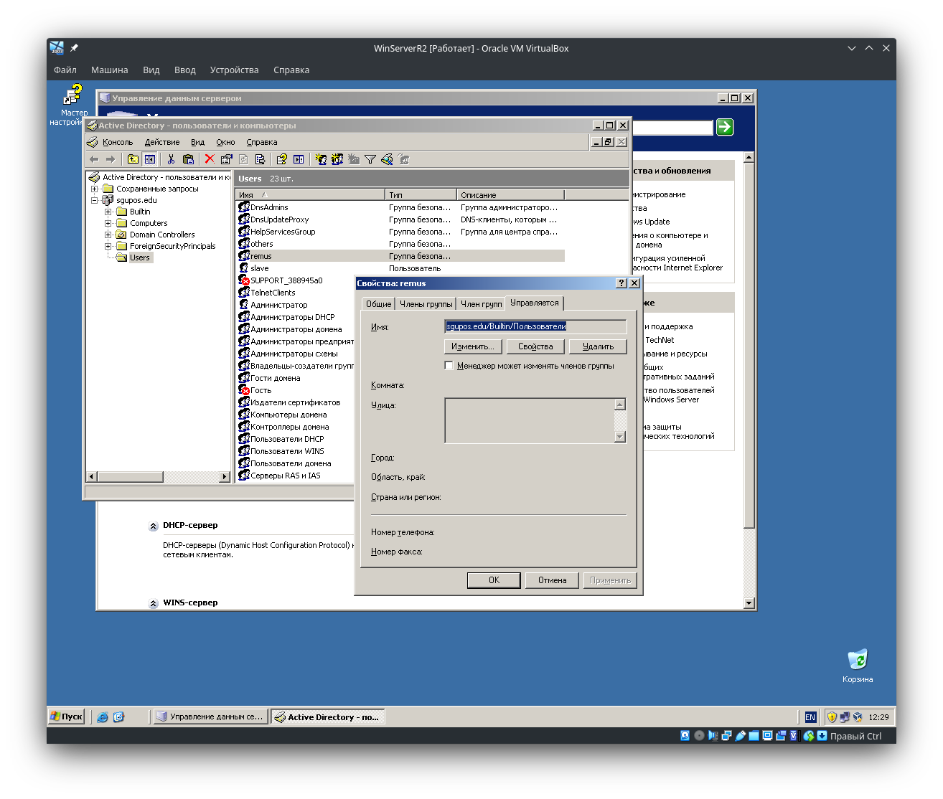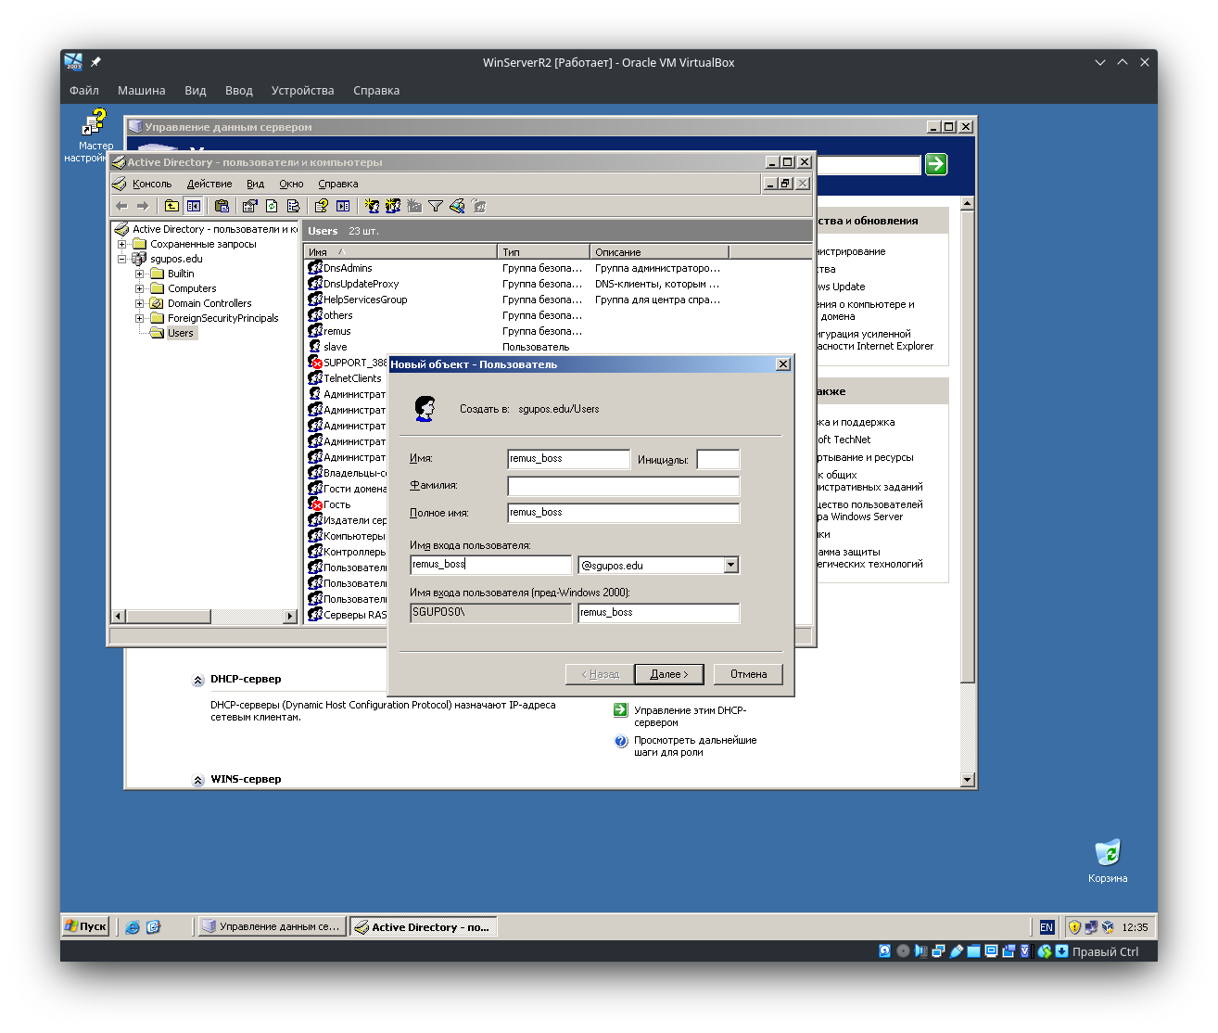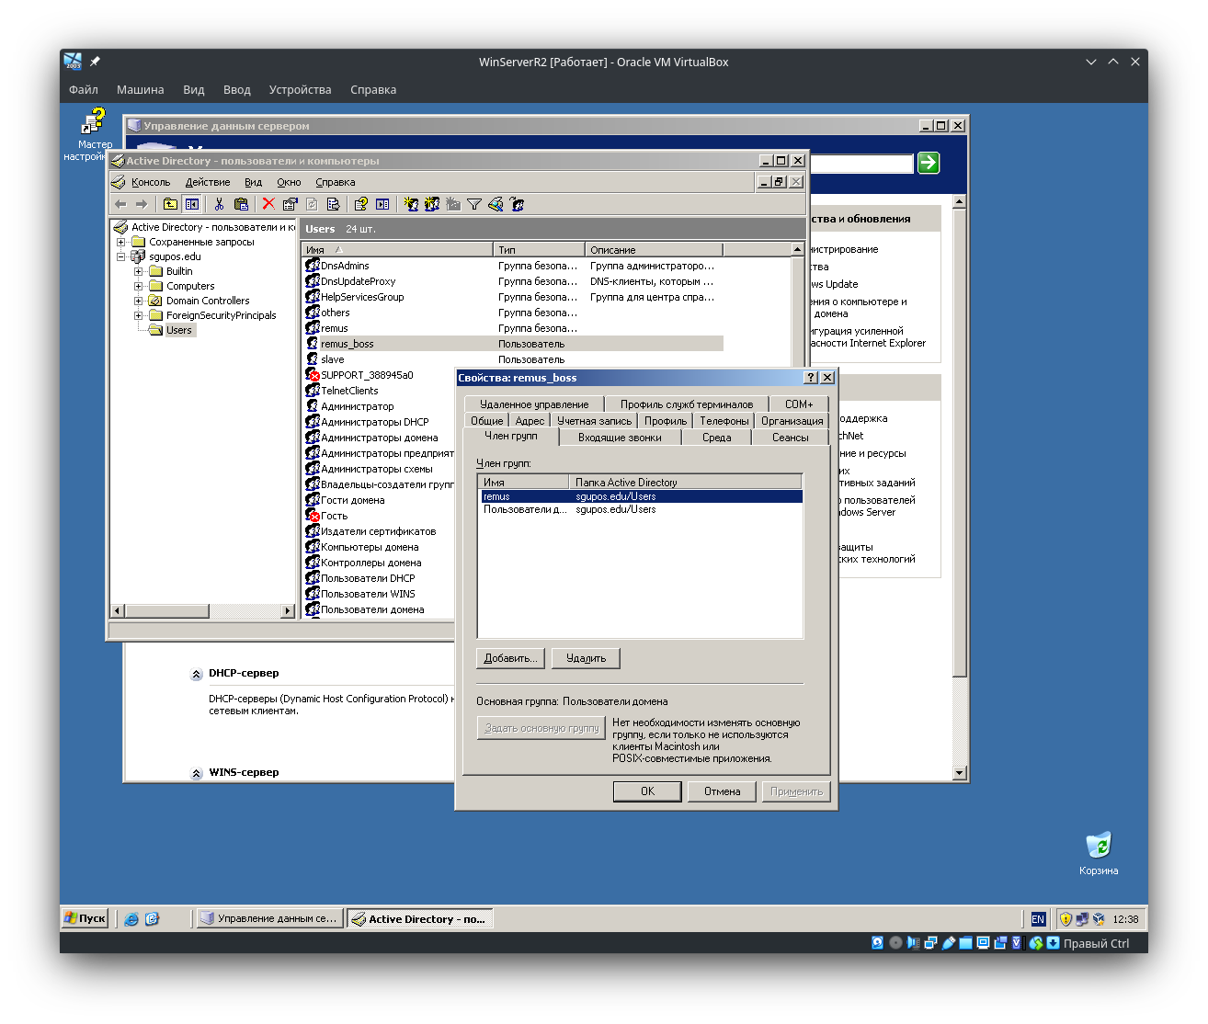

1. В Windows XP изменить идентификацию компьютера указав его членом домена SGUPOS.EDU. При этом для идентификации пользователя использовать встроенную в домен учетную запись Администратор (у которой устанавливали пароль)

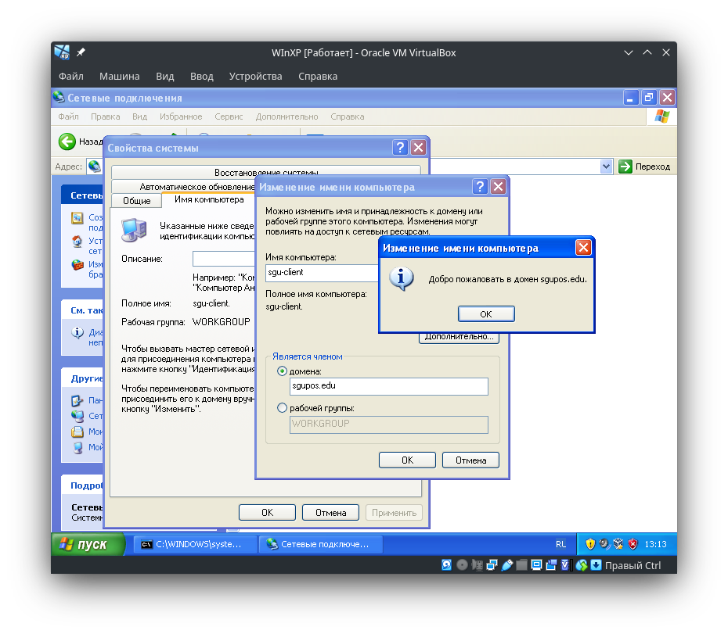

1. В случае успешного включения компьютера в домен – войти в систему под именем remus_boss

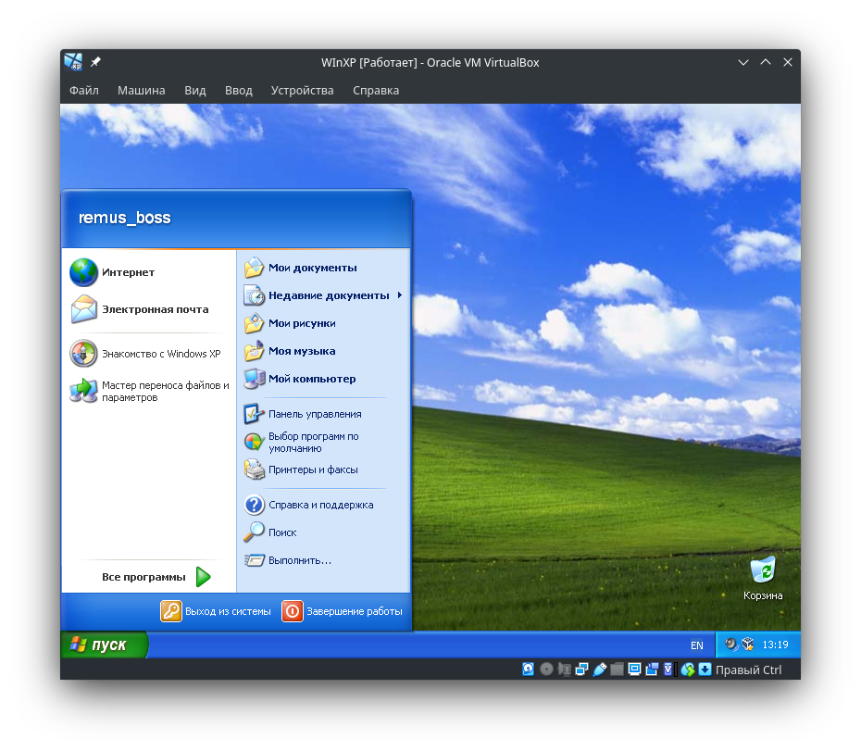

1. Создать файл .rdp для запуска удаленного рабочего стола на сервере с автоматическим запуском одного-единственного приложения Notepad.exe

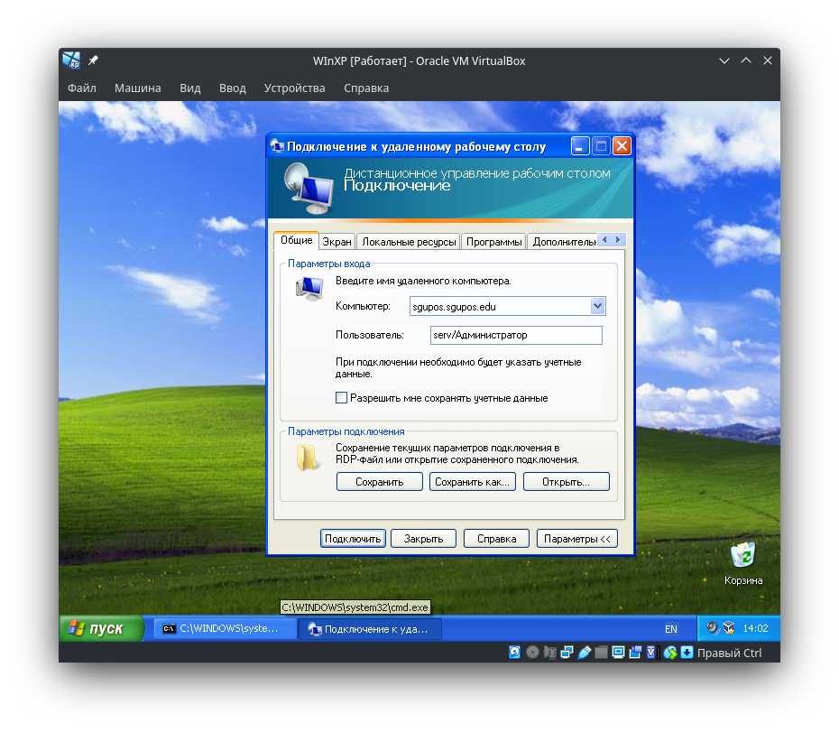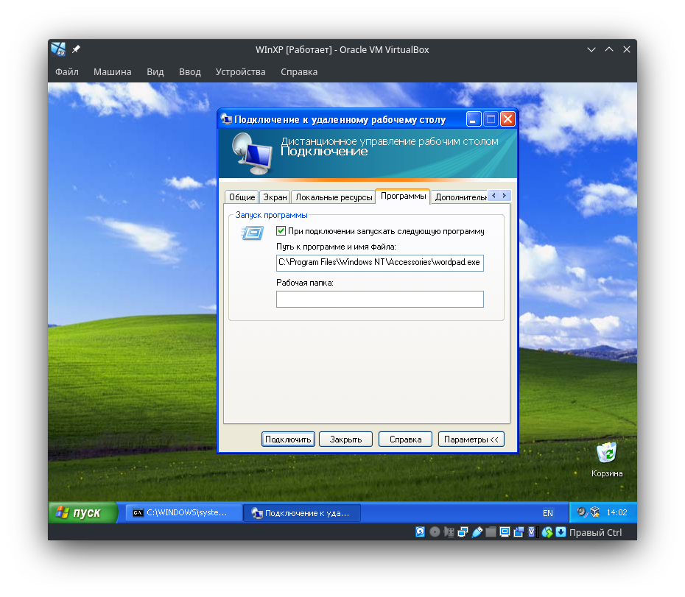

1. Настройка групповых политик безопасности

- Предварительно необходимо создать на логическом диске D: компьютера пользователя два каталога, куда поместить две программы, позволяющие выполнять запуск без инсталляции. Для этого можно использовать, например Ghost и AVSearch v3.13 (из PrgEx), скопировав их в одну папку на D:\.

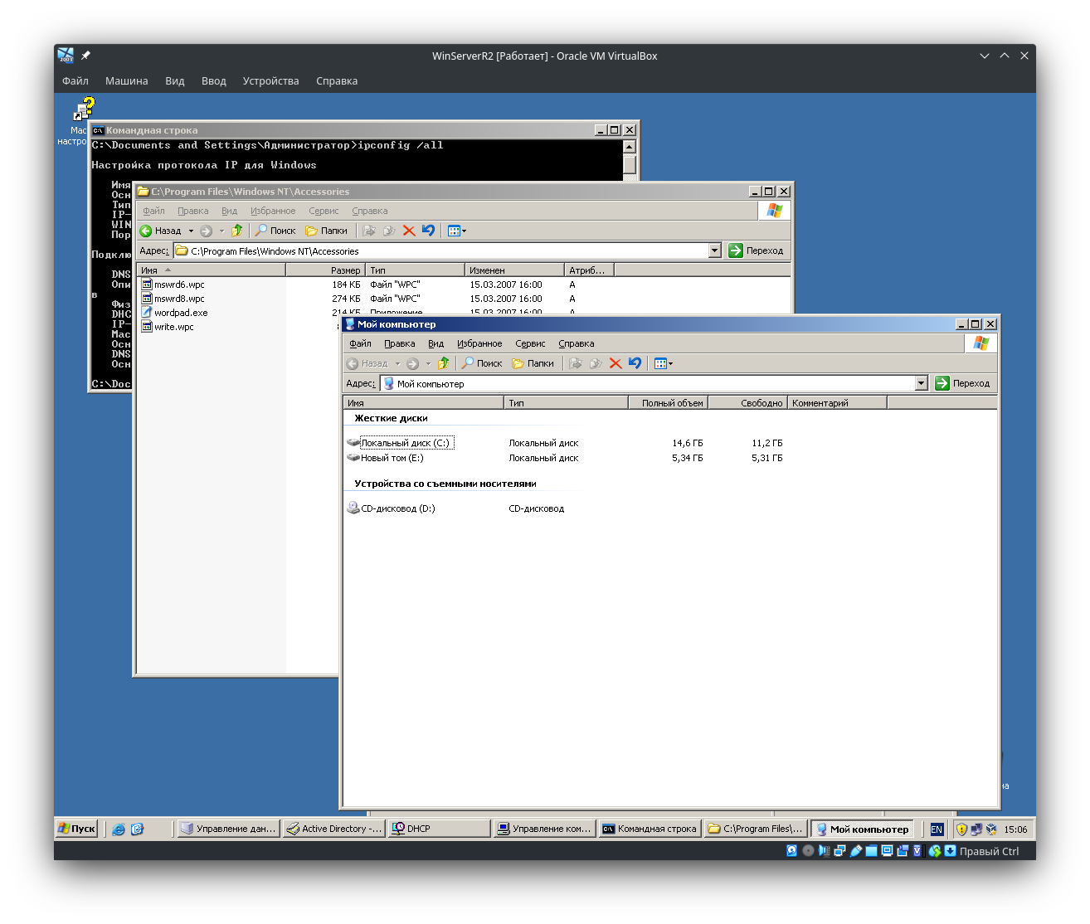

* 1. Политика ограничения запуска программ для
     1. Создать новую организационную единицу (OU) Подразделение вне группы Users (применяем контекстное меню на имени домена SGUPOS.EDU). Пусть OU называется Test.

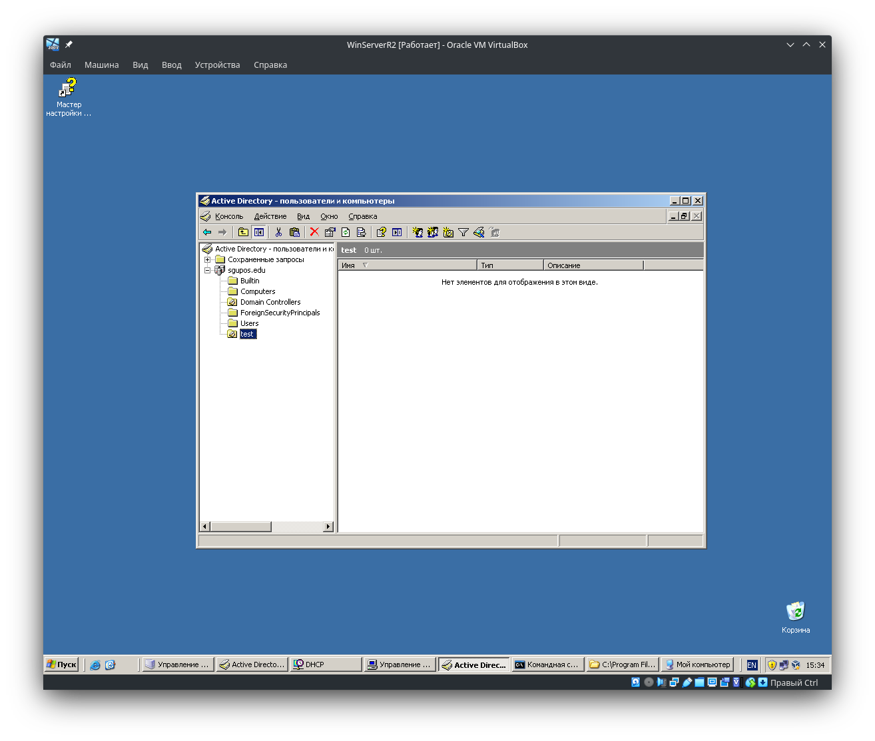

* + 1. В эту OU переместить группу remus и пользователя remus_boss.

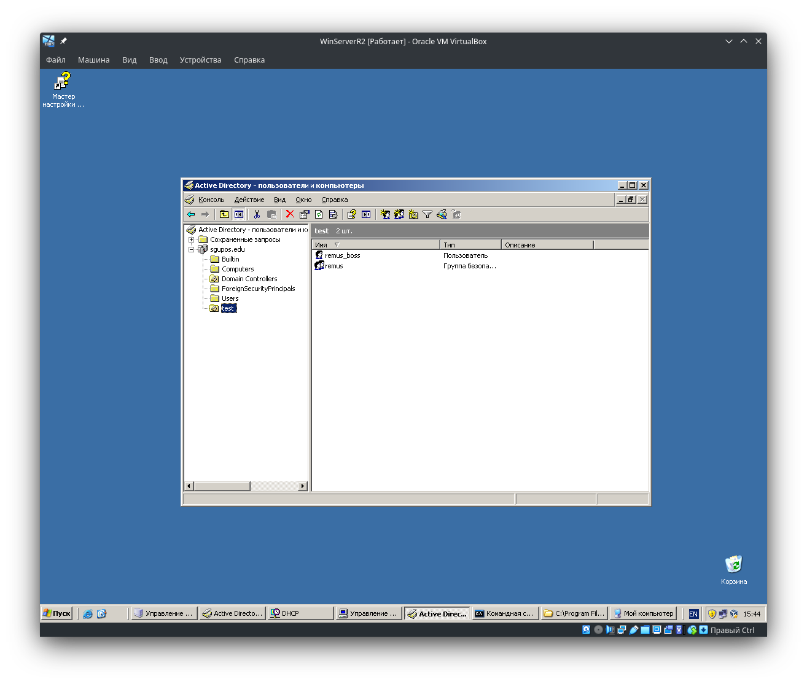

* + 1. Обратиться к свойствам OU Test (контекстное меню), выбираем закладку групповая политика и создаем новую групповую политику. Далее его нужно настроить (изменить). Получаем новое окно оснастки mmc для gpedit.msc

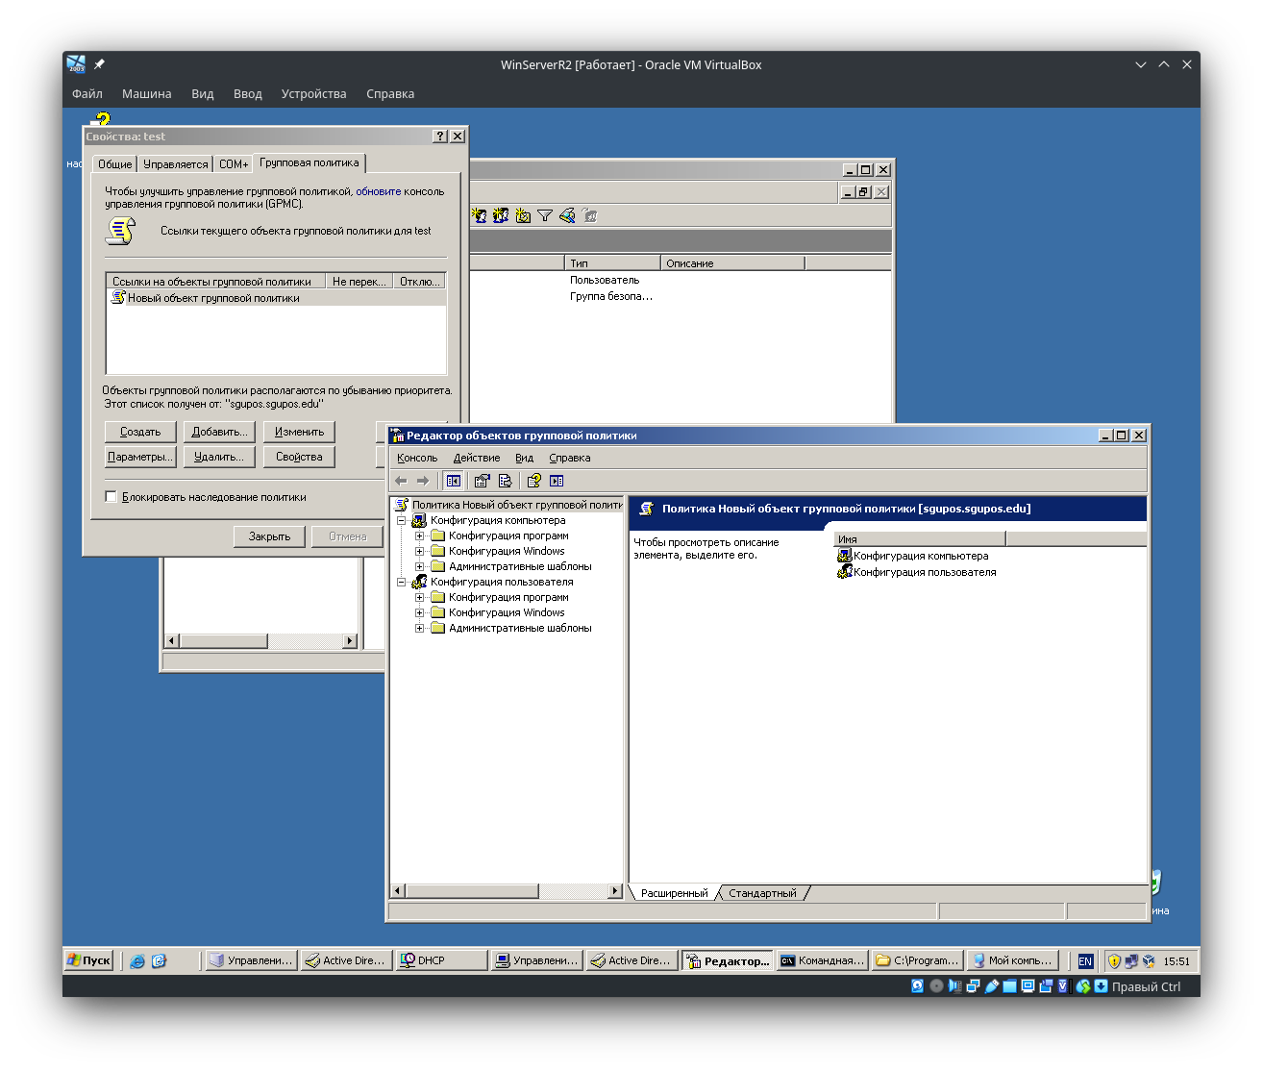

* + 1. Создать Политику ограниченного использования программ, запретив все запуски кроме Ghost. Проверить работу на обоих программах и какой-либо стандартной программе. Посмотрите содержимое ключей ветви HKEY_CURRENT_USER\Software\Policies\Microsoft\Windows\Safer\CodeIdentifiers\262144\Paths на машине пользователя.

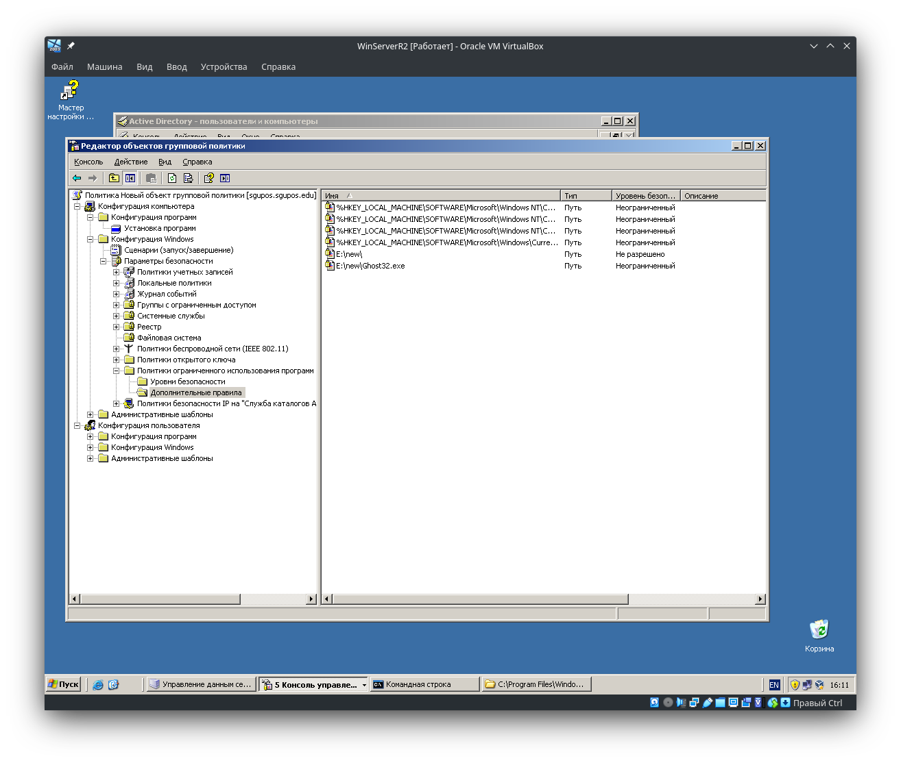

Как отразится на уровне безопасности системы решение по ограничению запуска программ методом «запретить все» и разрешить запуск всех программ из некоторого пользовательского каталога?

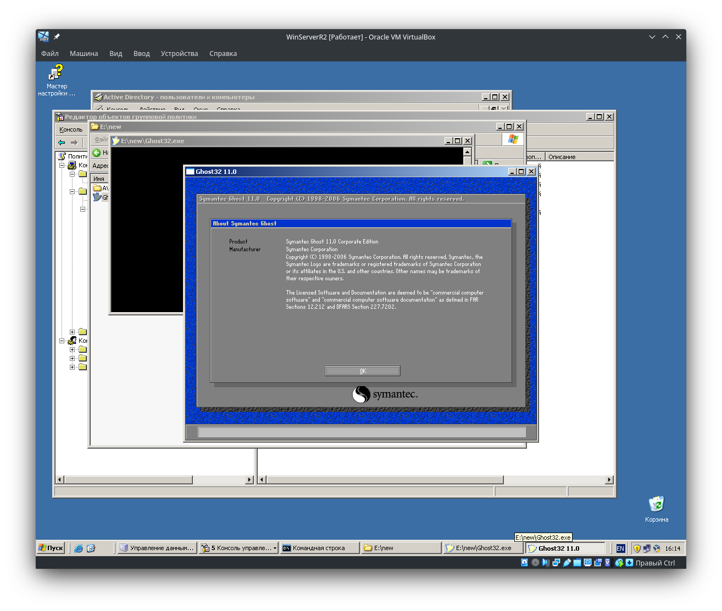

При попытке запуска приложения FileSearch.exe получим ошибку

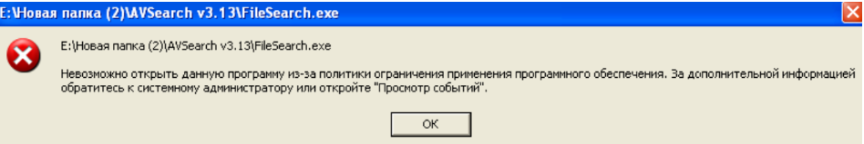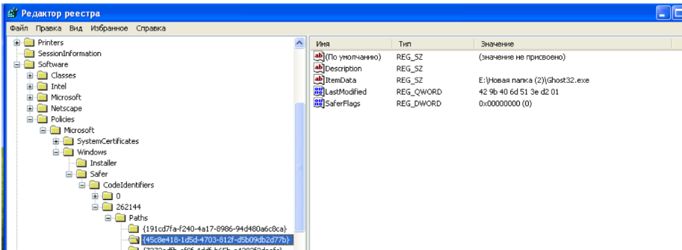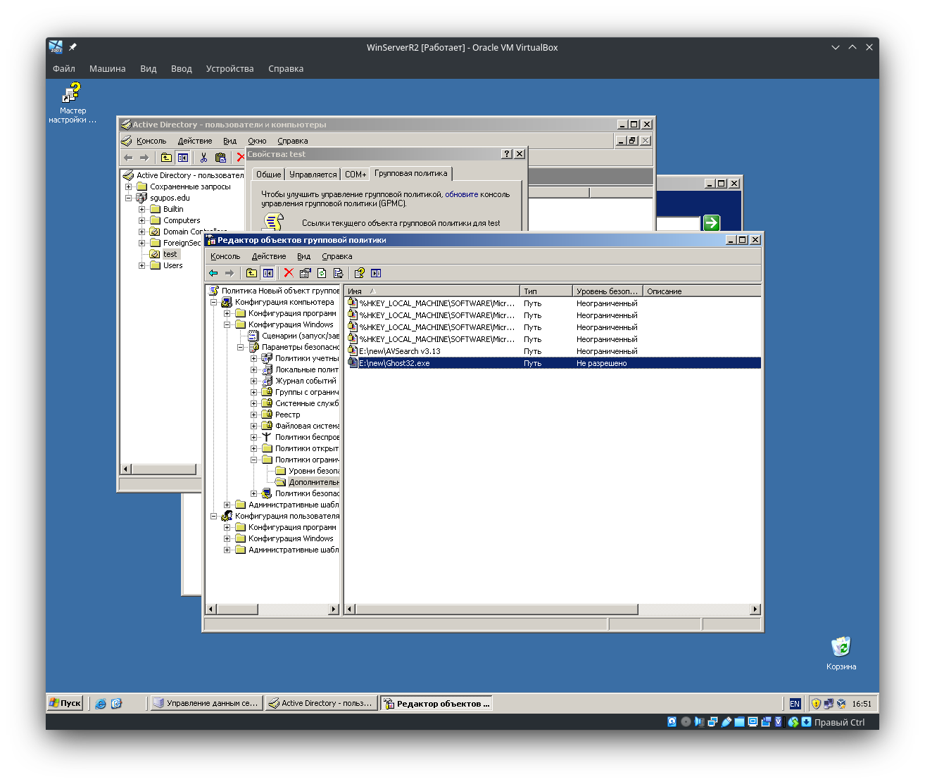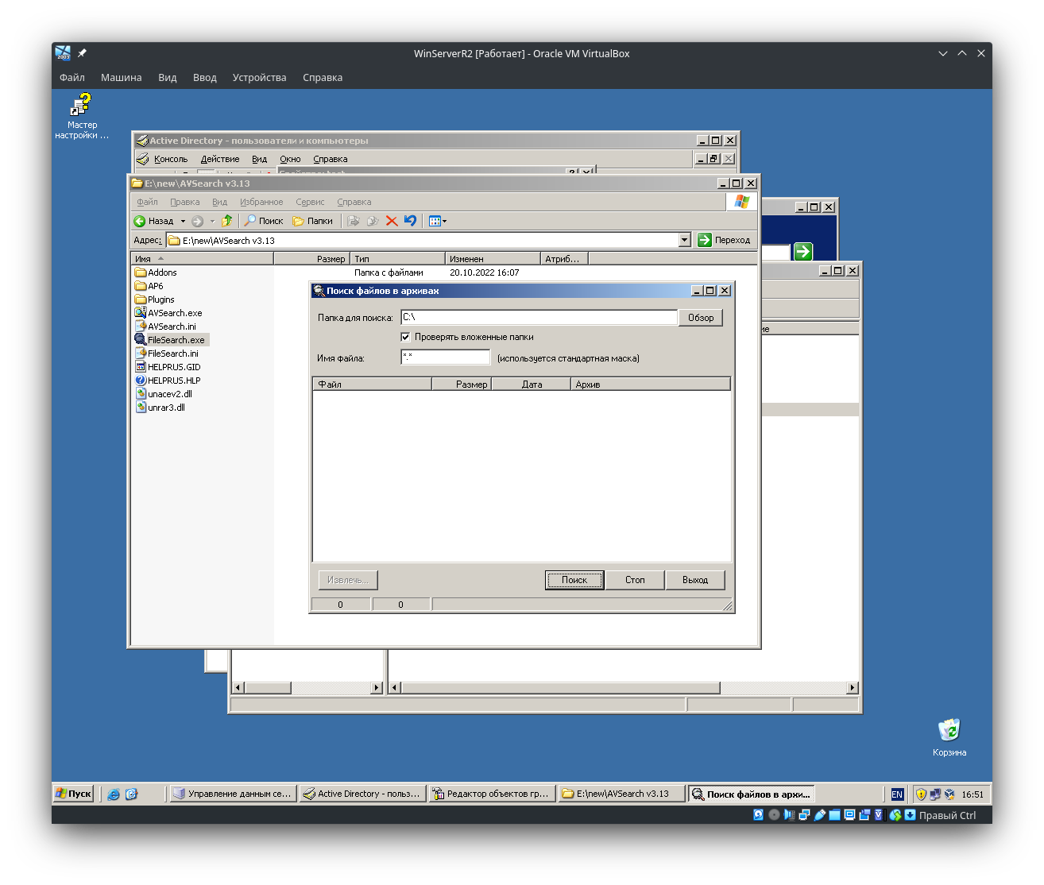

При этом:

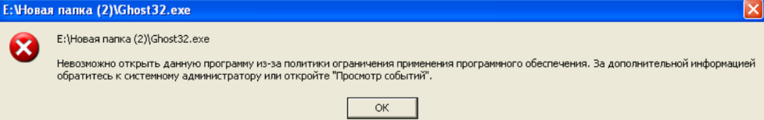

Ключ со значением Ghost32 переместился в другую ветвь

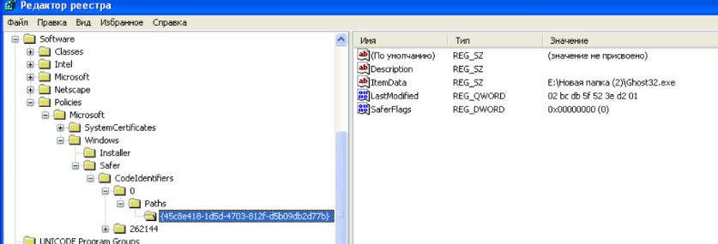

Результат работы предъявить преподавателю.

* 1. Политика ограничения использования сменных носителей
     1. Запретить установку программ для группы remus со съемных носителей. Проверить, используя flash-носитель и инсталляционный пакет Advanced Office XP Password Recovery 3.02 Pro (из из PrgEx). Использовать для этого Группу Административных шаблонов.

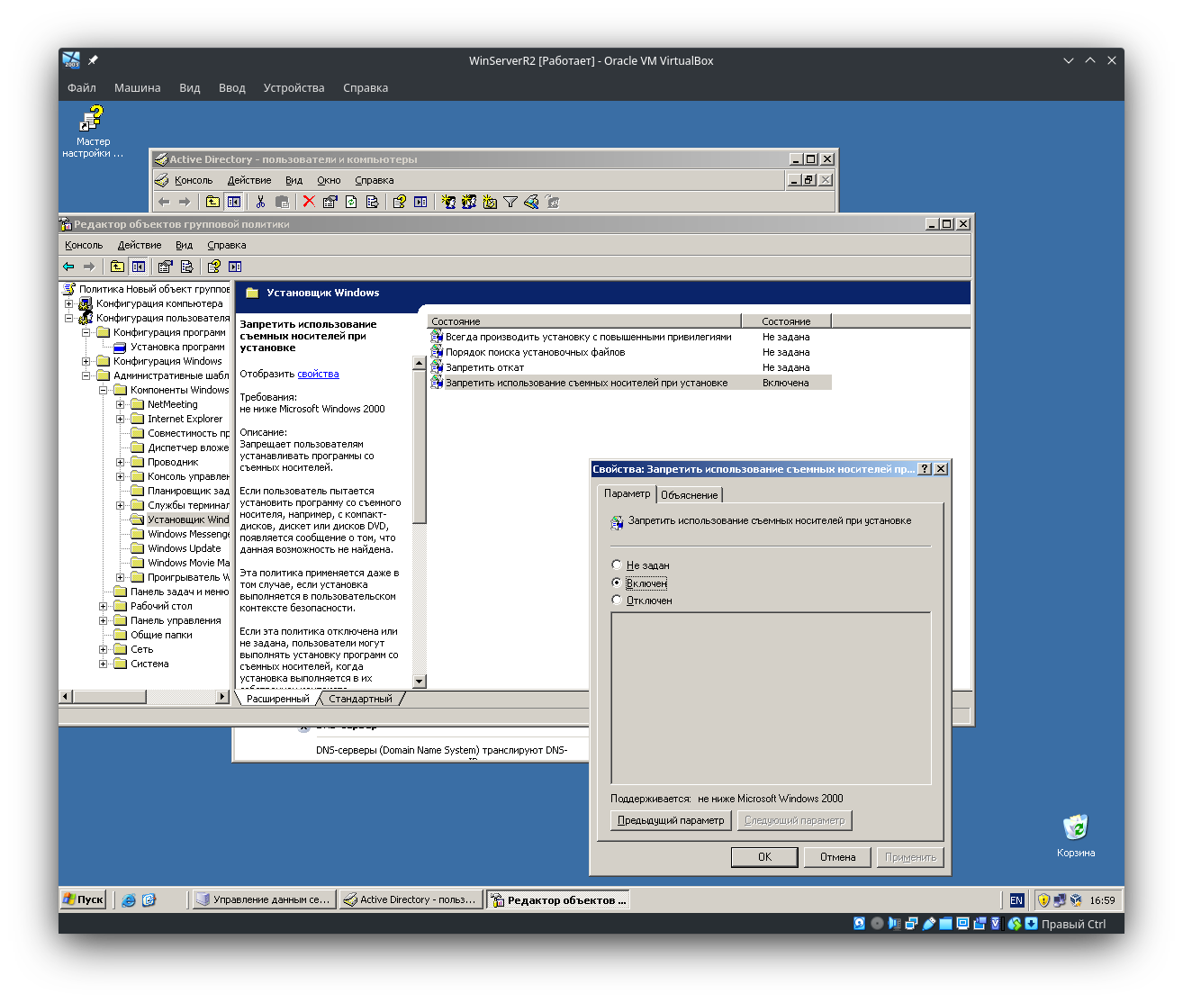

Если установить программу с flash-носителя, система выдает ошибку.

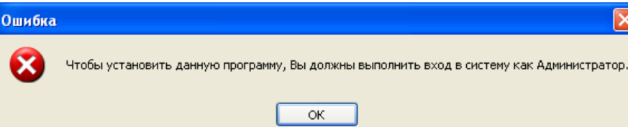

1. Создать общую папку на сервере. Разрешить доступ к ней всем пользователям группы remus. Задать с использованием планировщика заданий процедуру очистки этой папки в 00:00 каждых суток. Проверить работу данного механизма защиты информации.

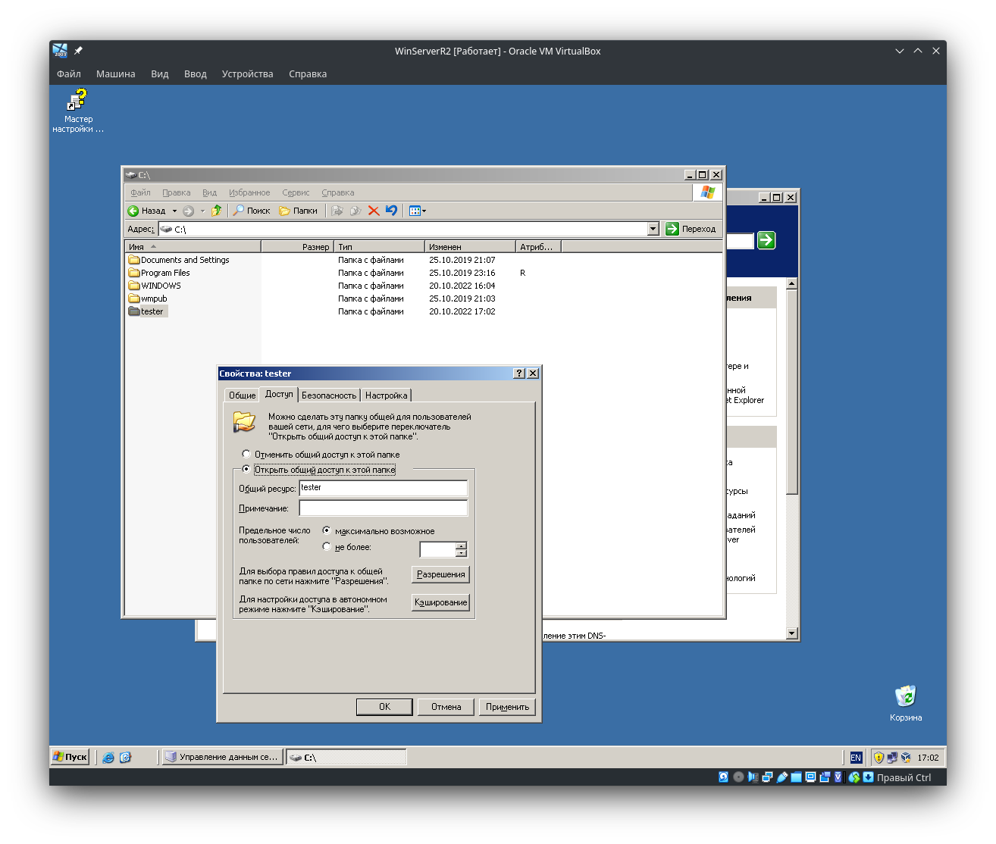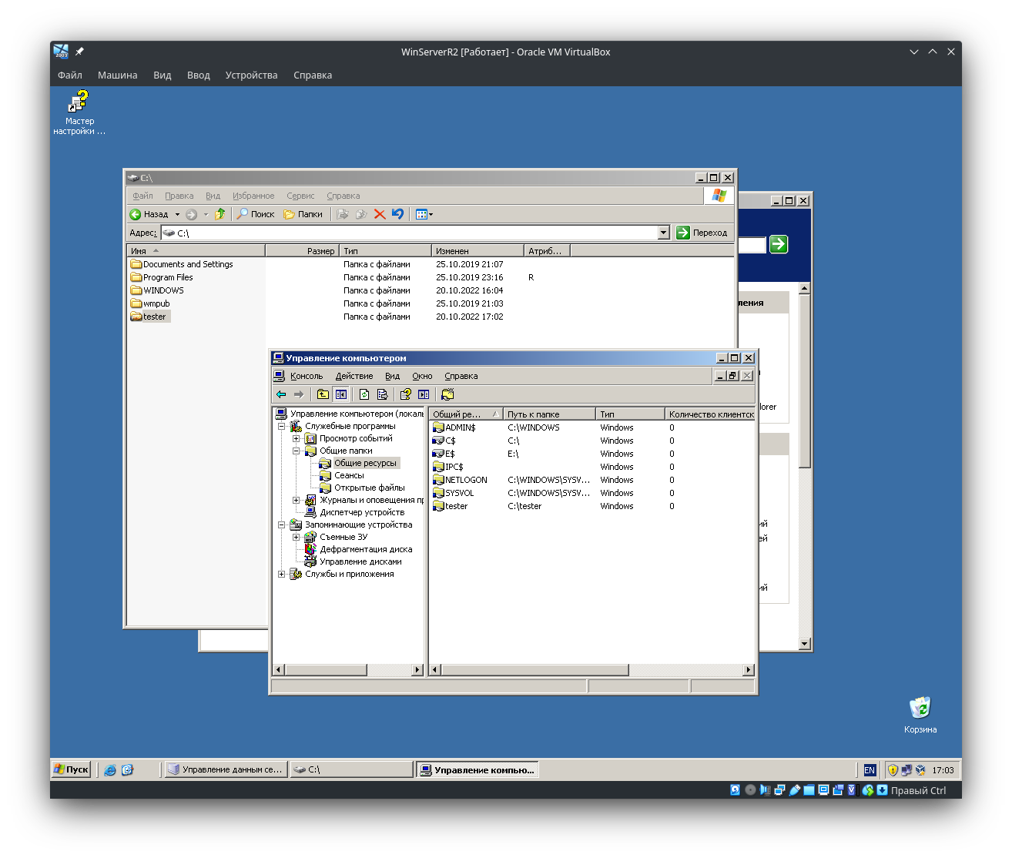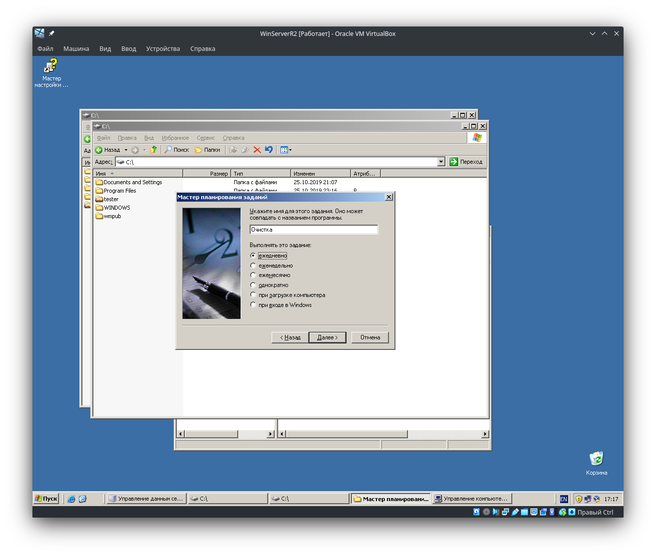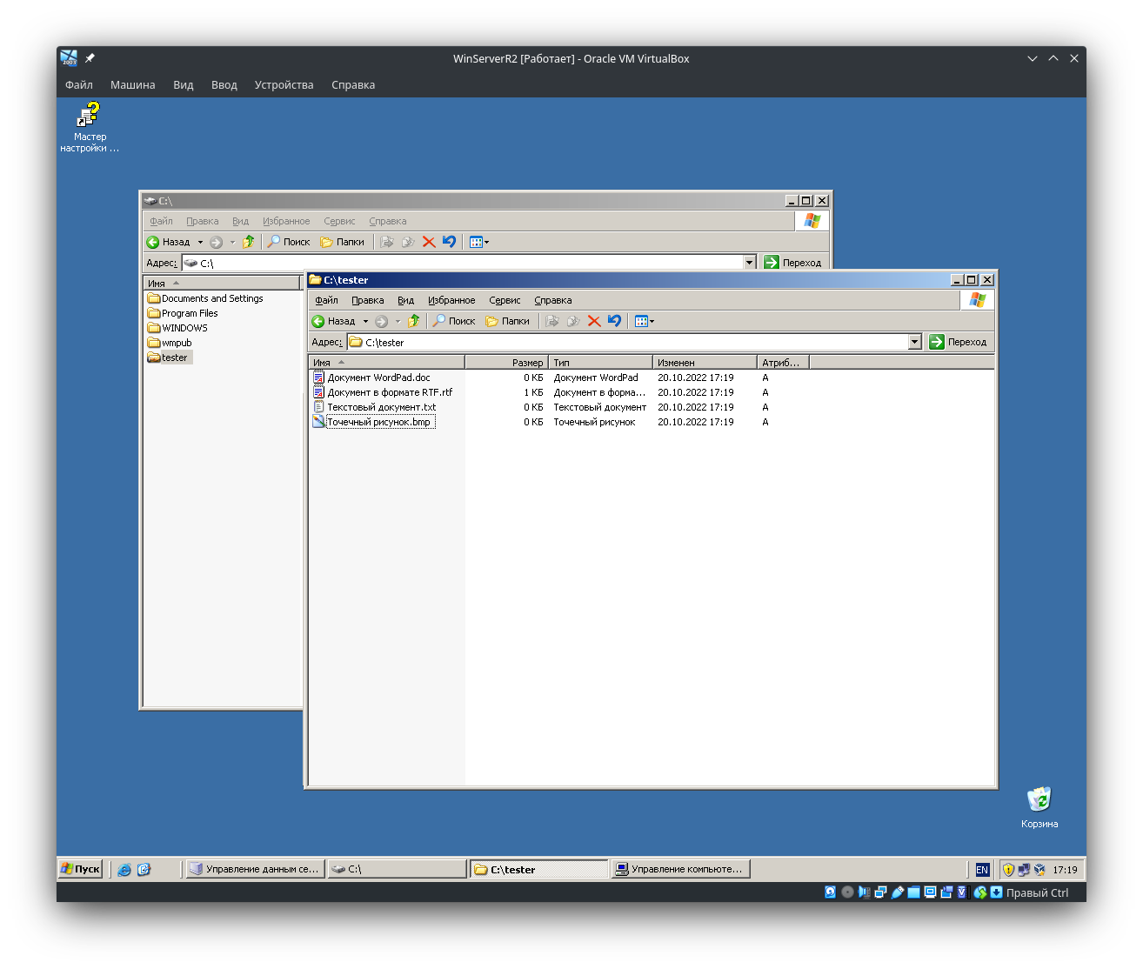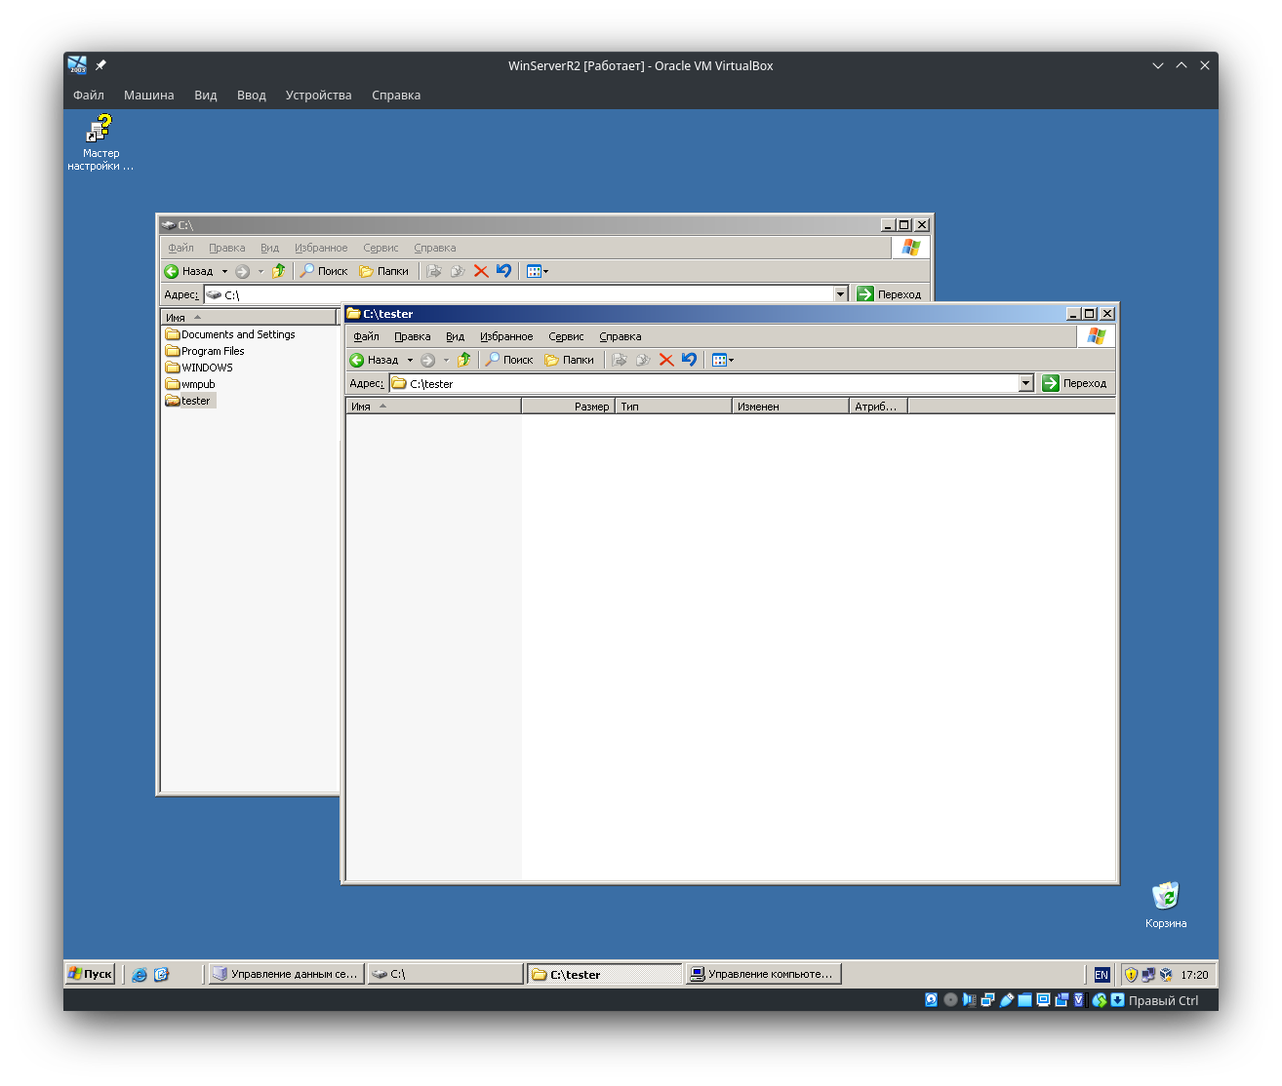

1. Запретить всем пользователям кроме Администратор-а выключение компьютера (см. политики безопасности домена)

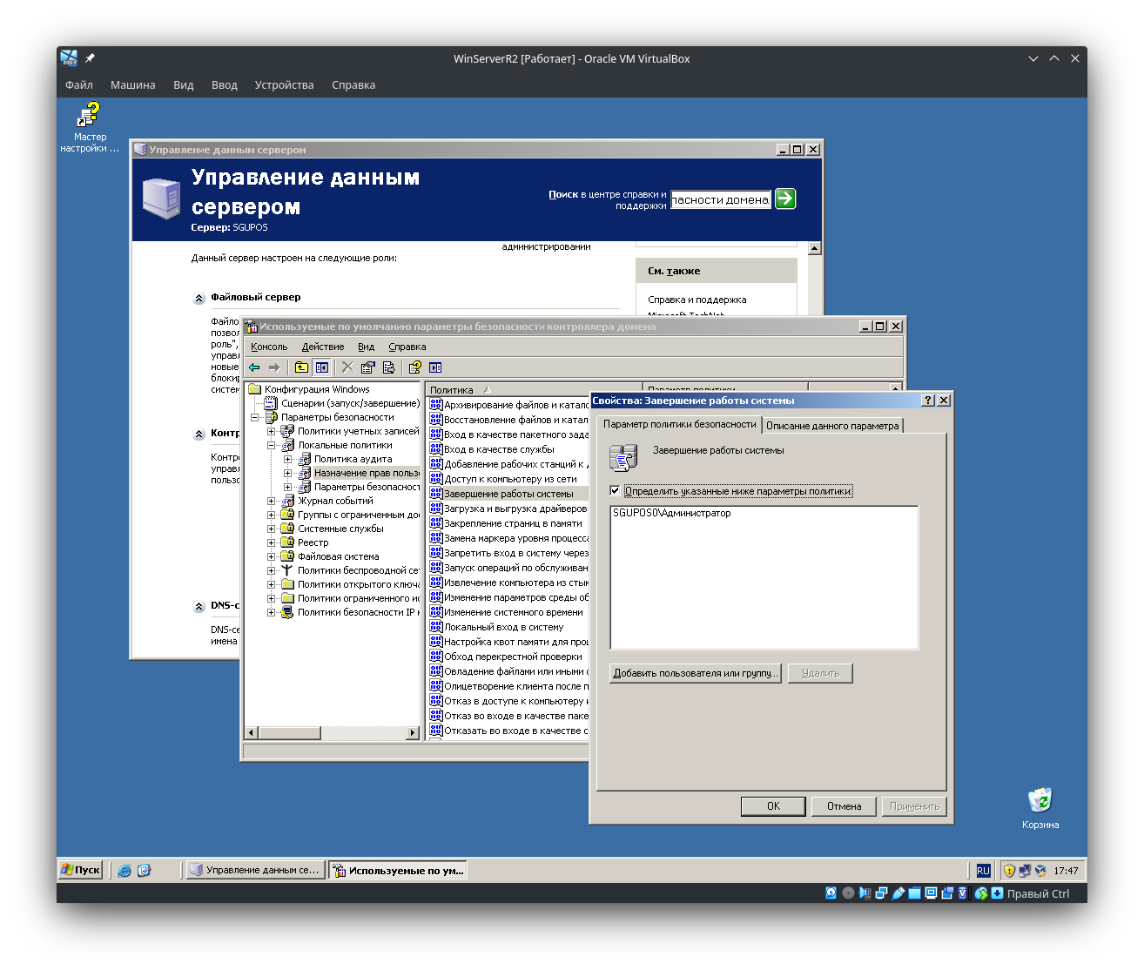

## Централизованное развёртывание программ

Можно использовать групповую политику для распространения программы с помощью следующих методов:

* Назначение программного обеспечения  
  Распространение программы можно назначить пользователям или компьютерам. Если программа назначения пользователю, устанавливается при входе пользователя в систему. При первом запуске программы установка завершается. Если назначить программу на компьютер, установки при загрузке компьютера, и он доступен всем пользователям, входящим в систему на компьютере. При первом запуске программы установка завершается.
* Публикации программного обеспечения  
  Можно опубликовать программу распространения для пользователей. При входе пользователя в систему, опубликованной программе отображается в диалоговом окне **Установка и удаление программ** и могут устанавливаться оттуда.

### Создание точки распространения

Для публикации или назначения компьютерной программы, необходимо создать на сервере публикации точки распространения.

1. Войдите на сервер с правами администратора.
2. Создайте общую сетевую папку, где будет размещен пакет установщика Microsoft Windows (MSI-файл), который необходимо распространять.

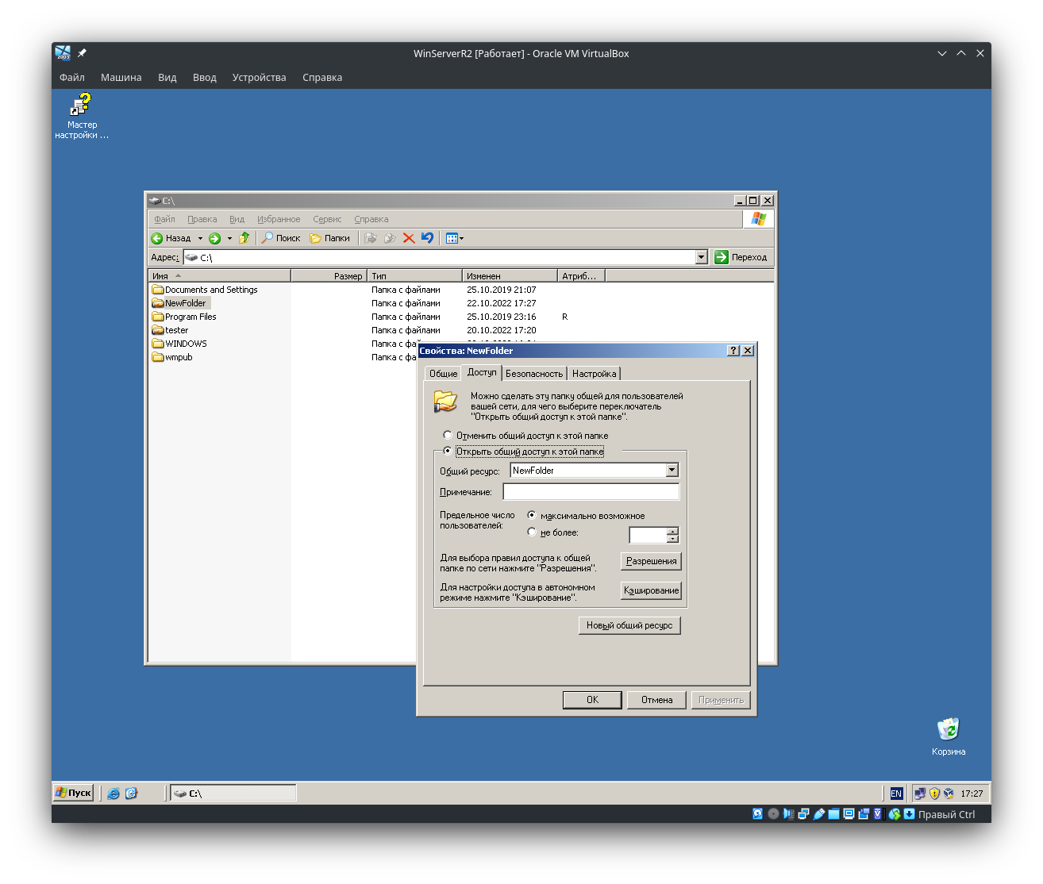

1. Установить разрешения для общего ресурса, чтобы разрешить доступ к установочному пакету.

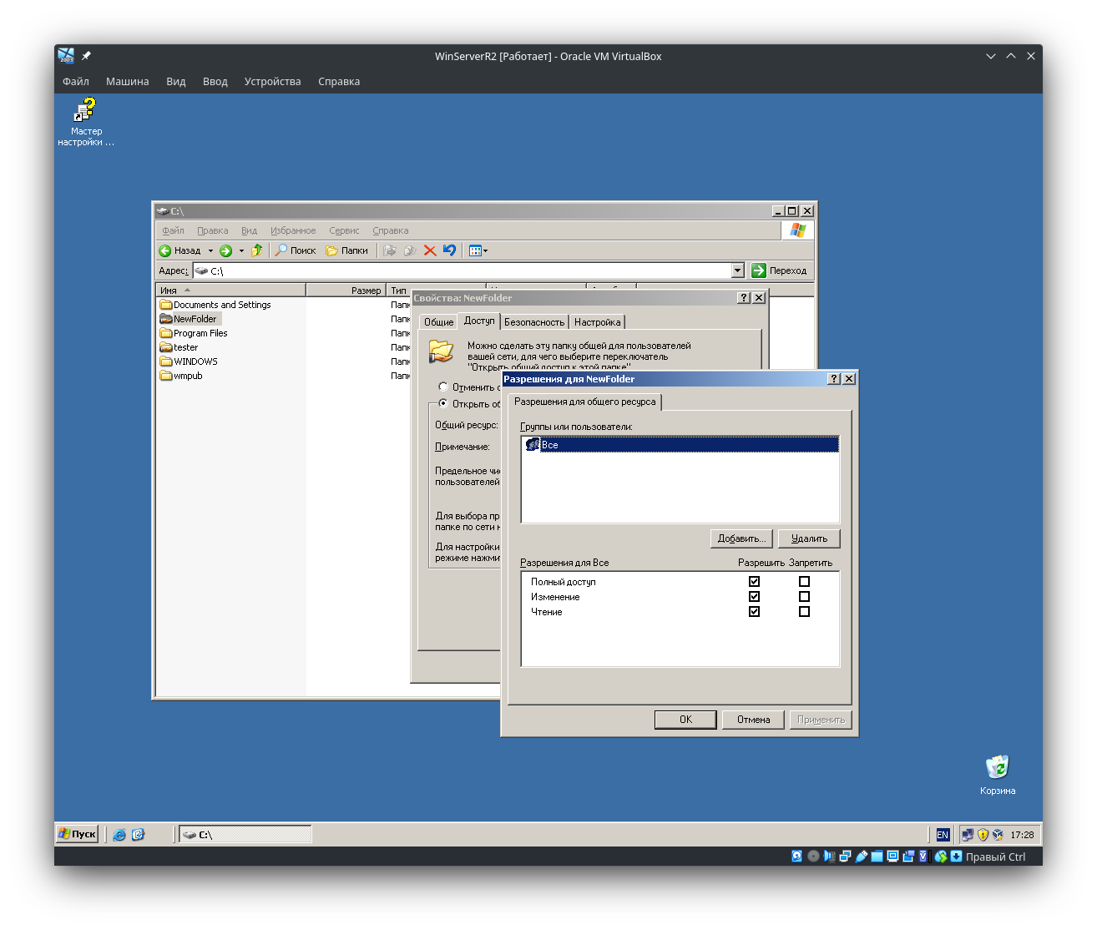

1. Скопируйте или установите пакет в точку распространения. Например для распространения Microsoft Office XP, запустите административную установку (setup.exe /a) для копирования файлов в точку распространения.

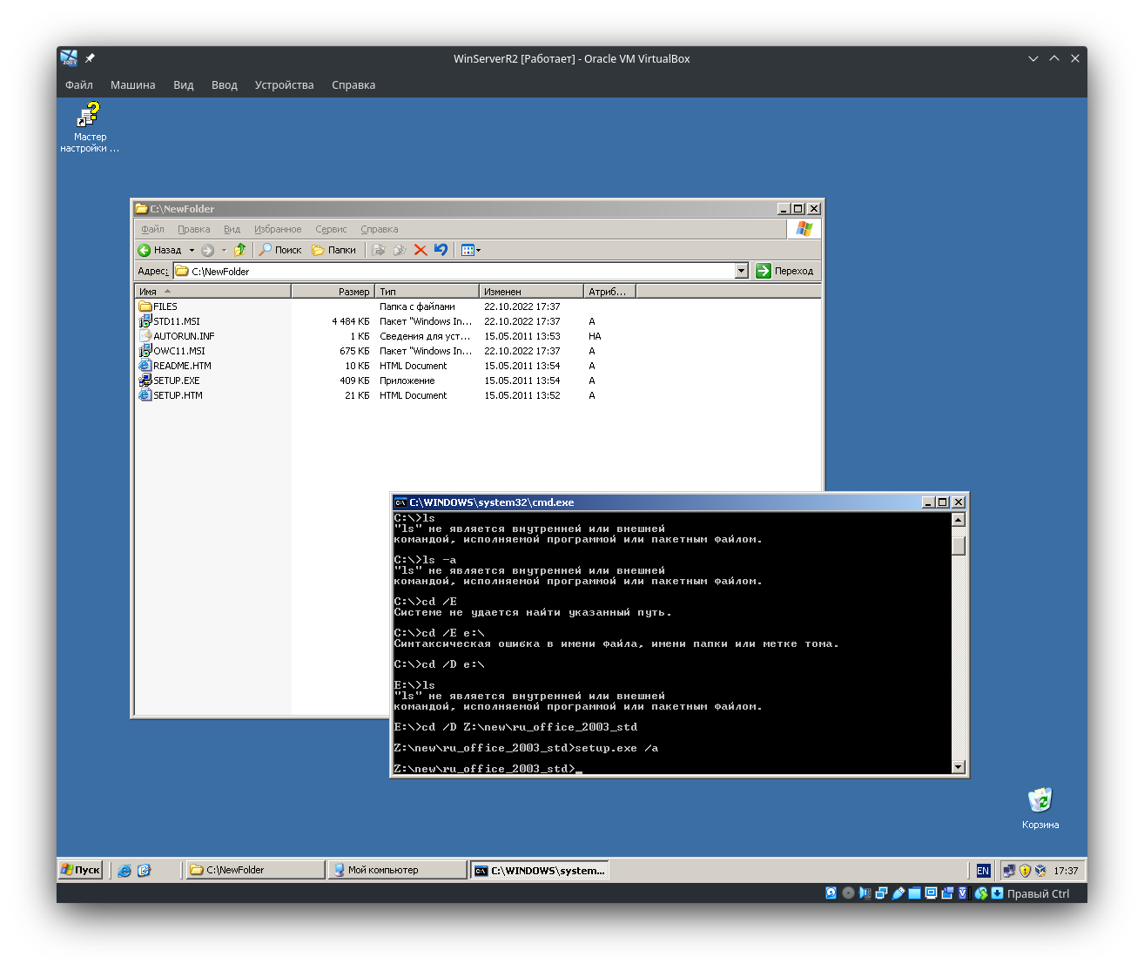

### Создание объекта групповой политики

Чтобы создать объект группы политики (GPO) для распространения пакета программного обеспечения, выполните следующие действия:

1. Запустите оснастку "Active Directory — пользователи и компьютеры". Для этого нажмите кнопку **Пуск**, выберите пункт **Администрирование** и выберите команду **Active Directory — пользователи и компьютеры**.

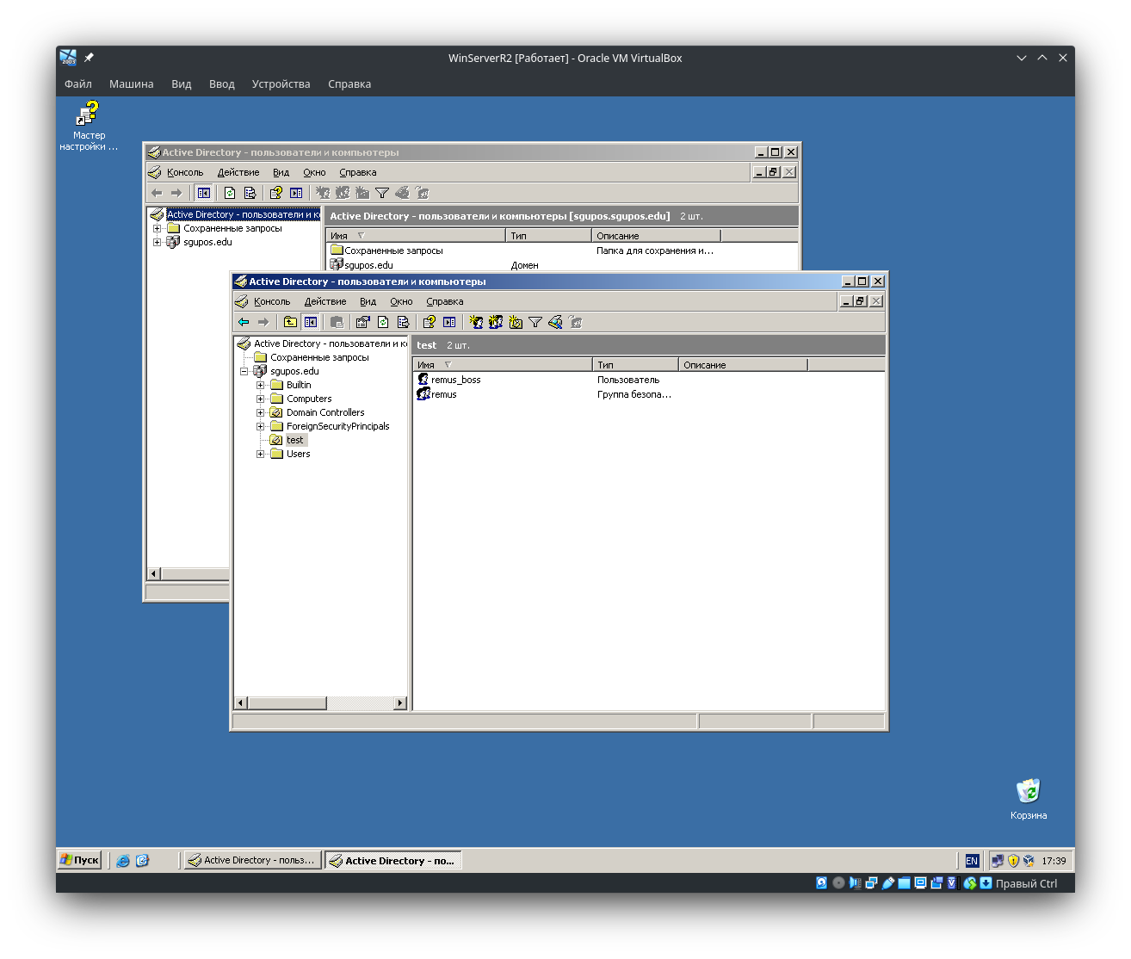

1. В дереве консоли щелкните правой кнопкой мыши домен и выберите команду **Свойства**.
2. Откройте вкладку **Групповая политика** и нажмите кнопку **Создать**.
3. Введите имя для этой новой политики (например, Распространение Office XP) и нажмите клавишу ВВОД.

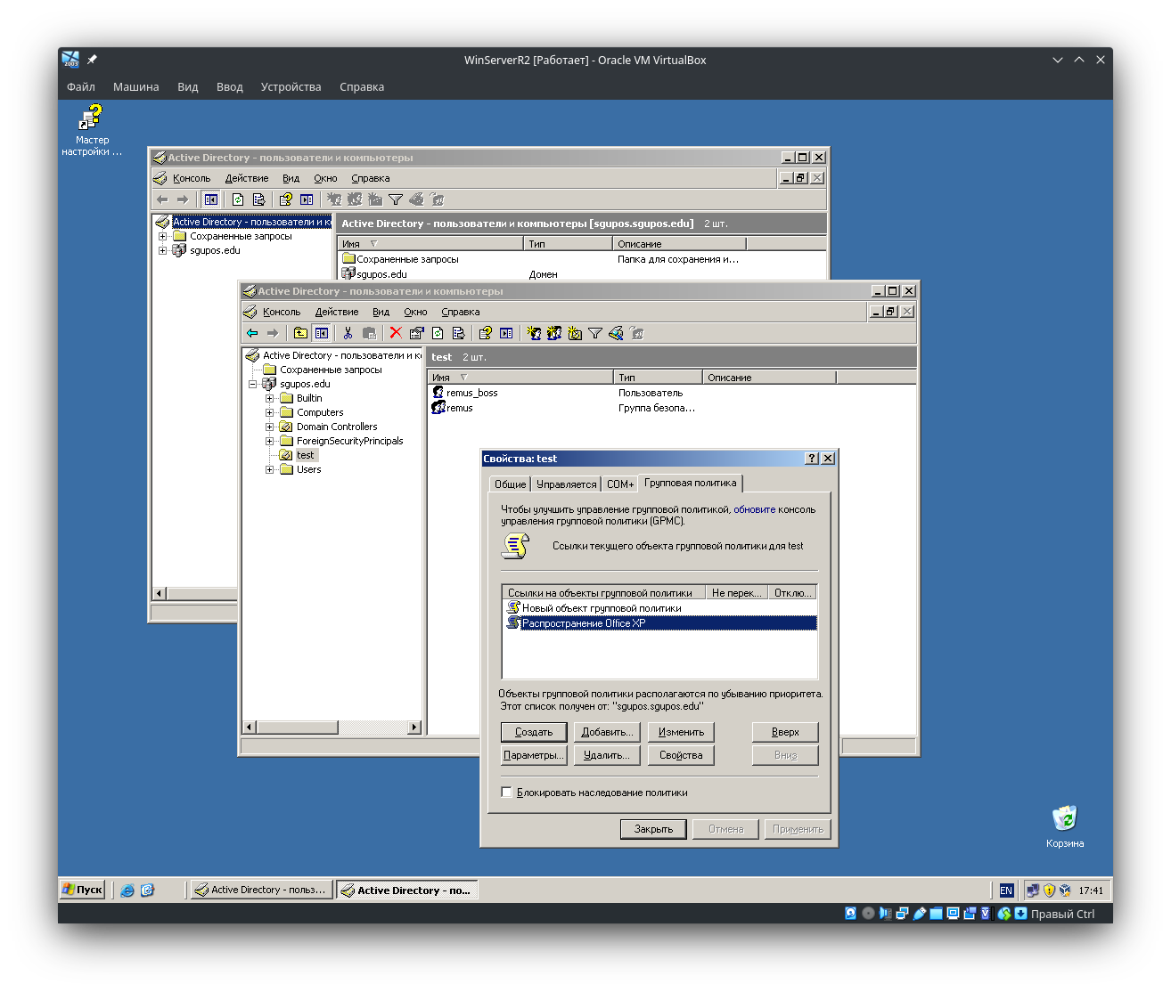

1. Выберите команду **Свойства** и откройте вкладку **Безопасность** .
2. Снимите флажок **Применить групповую политику** для групп безопасности, которые не требуется для применения этой политики.

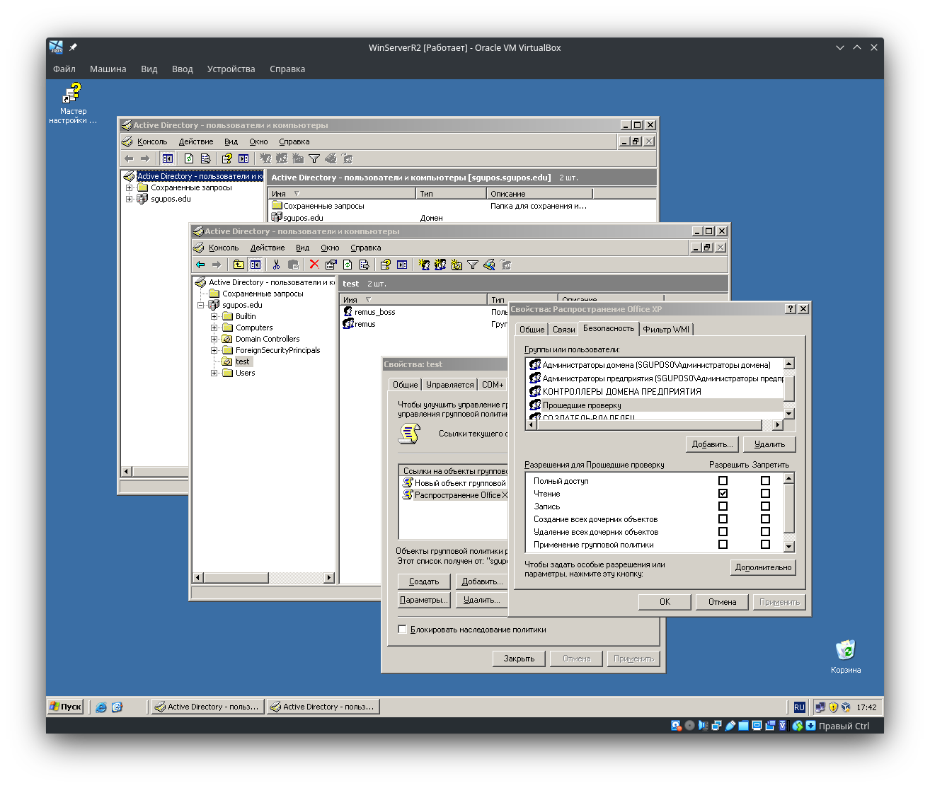

1. Установите флажок **Применить групповую политику** для группы, которые требуется применить эту политику.

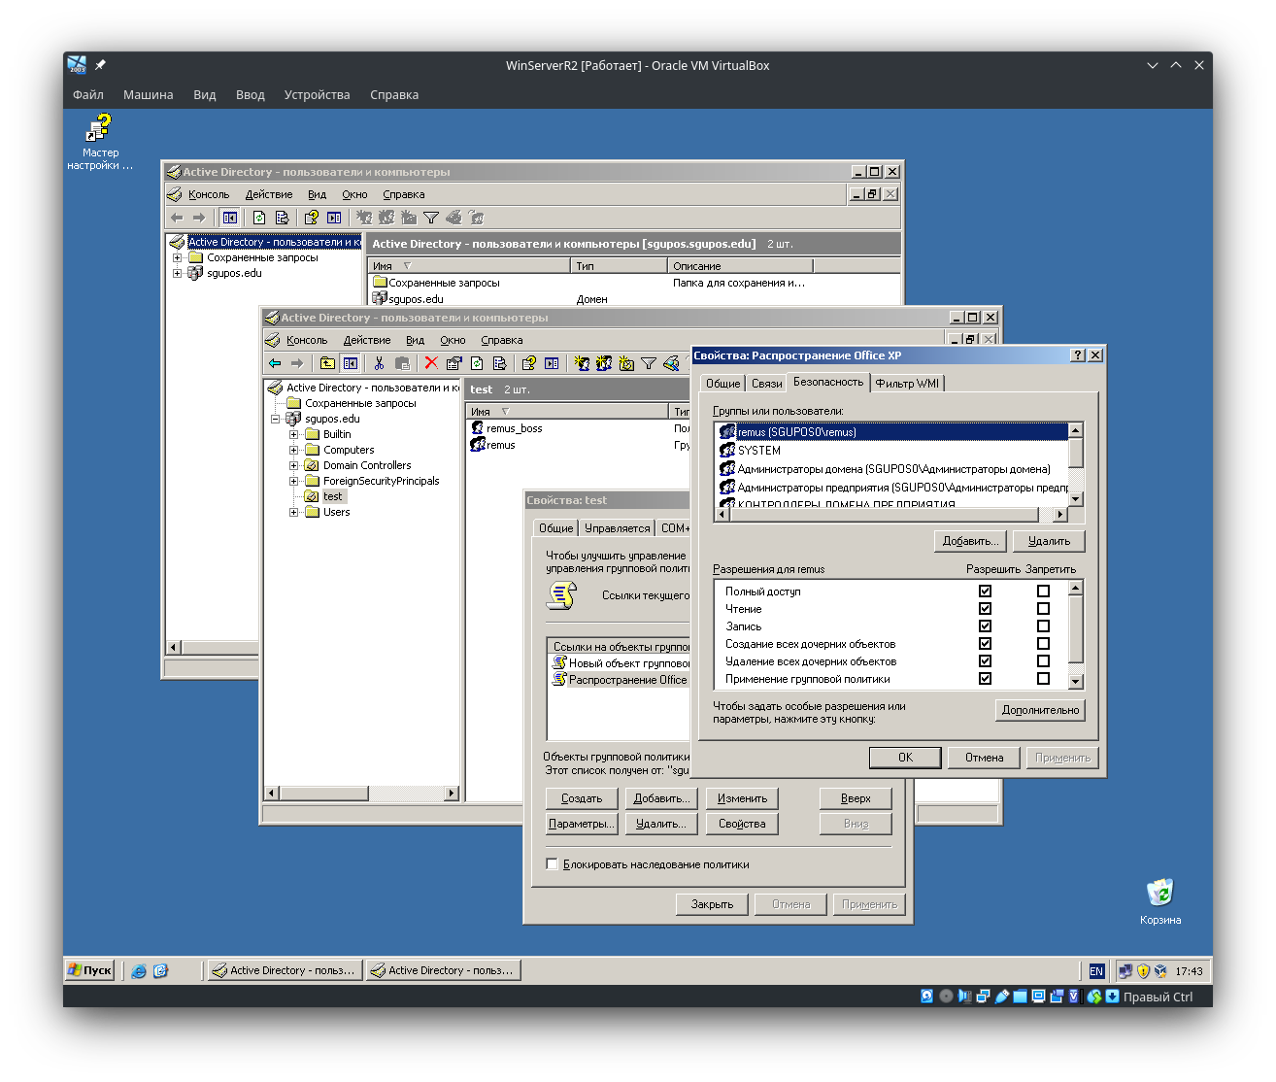

1. Когда закончите, нажмите кнопку **ОК**.

### Назначение пакета

Чтобы назначить программу на компьютерах под управлением Windows Server 2003, Windows 2000 или Windows XP Professional, или для пользователей, вход на один из этих рабочих станций, выполните следующие действия: [щелкните здесь, чтобы показать или скрыть решения](https://support.microsoft.com/#method3)

1. Запустите оснастку "Active Directory — пользователи и компьютеры". Для этого нажмите кнопку **Пуск**, выберите пункт **Администрирование** и выберите команду **Active Directory — пользователи и компьютеры**.
2. В дереве консоли щелкните правой кнопкой мыши домен и выберите команду **Свойства**.
3. Откройте вкладку **Групповая политика** , выберите нужную политику и нажмите кнопку **Изменить**.
4. В разделе **Конфигурация компьютера** разверните **Конфигурация программ**.
5. Щелкните правой кнопкой мыши **Установка программ**, выберите пункт **Создать** и выберите **пакет**.

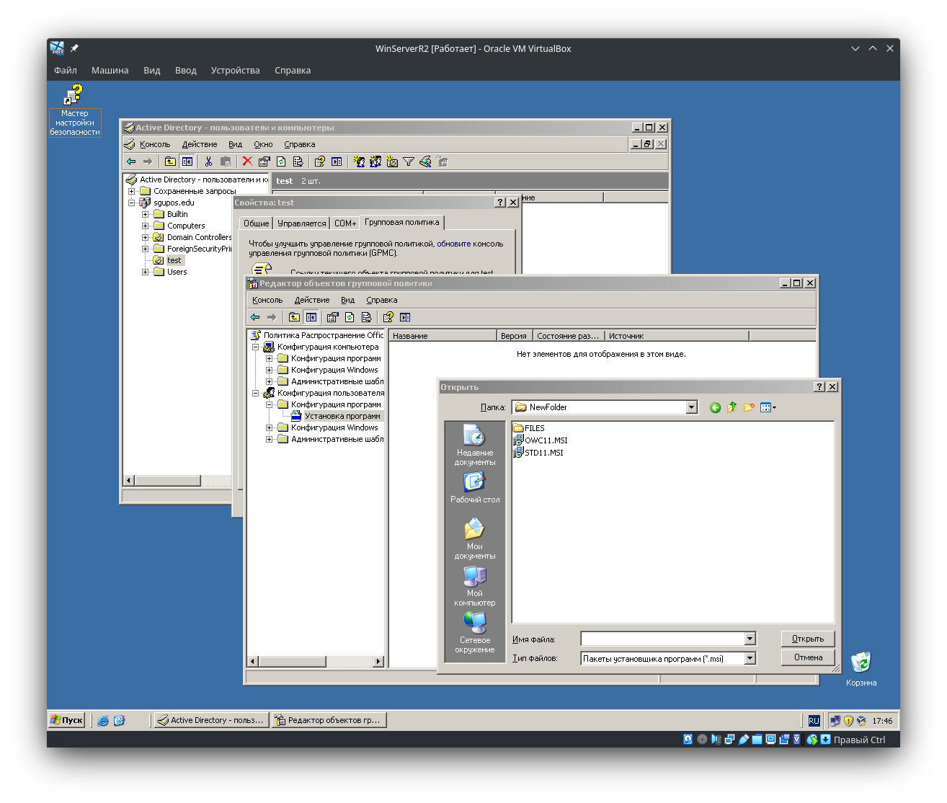

1. В поле **Открыть** введите полный путь универсального соглашения об именах (UNC) общий установочный пакет, вы должны. Например \\**файловом сервере**\**совместно**\**имя файла**MSI-файл.  
     
   Важным следует использовать кнопку Обзор для доступа к расположению. Убедитесь, что используется пакет установщика общей UNC-путь.

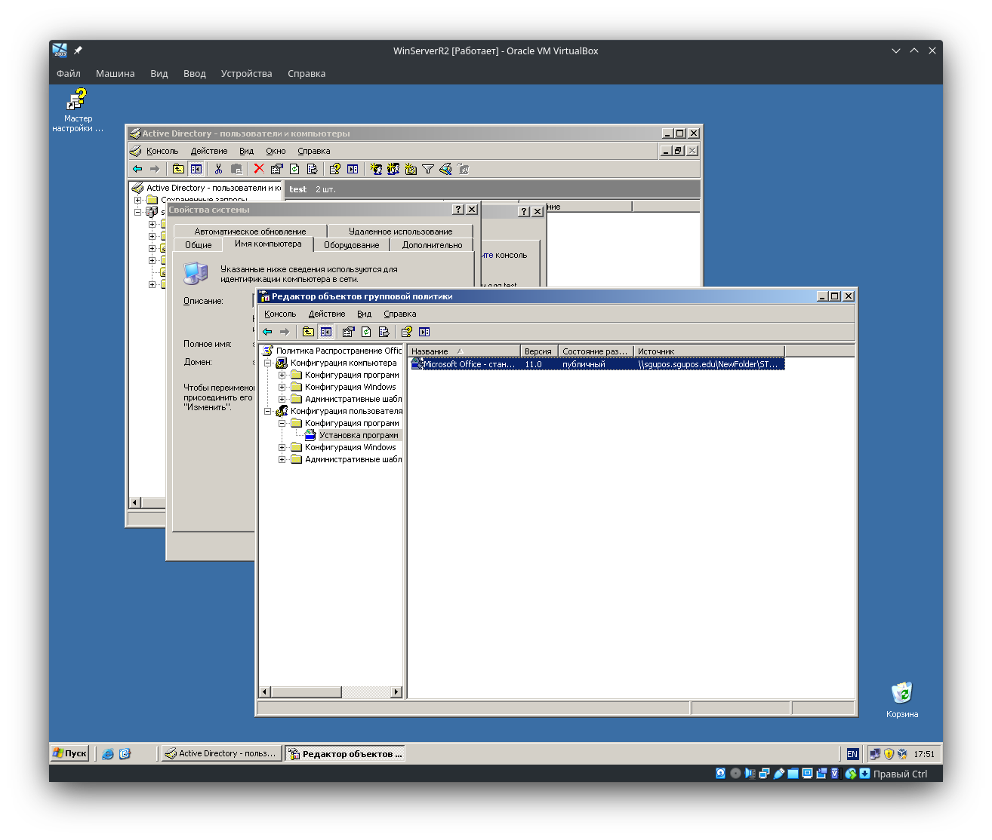

1. Нажмите кнопку **Открыть**.
2. Выберите **Назначение**и нажмите кнопку **ОК**. Пакет отобразится в правой области окна « **Групповая политика** ».
3. Закройте оснастку « **Групповая политика** », нажмите кнопку **ОК**и закройте оснастку «Active Directory-пользователи и компьютеры».
4. При запуске компьютера клиента, автоматически устанавливается пакет управляемого программного обеспечения

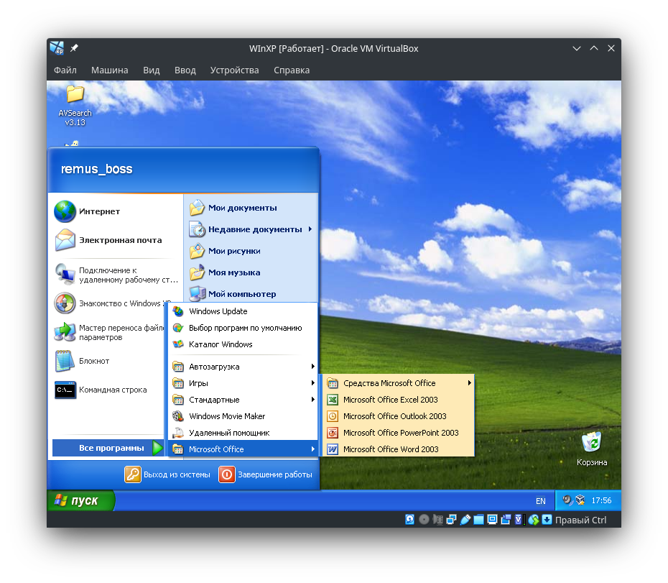

### Публикация пакета

Для публикации пакета для пользователей компьютеров и сделать его доступным для установки из списка **Установка и удаление программ** на панели управления, выполните следующие действия:

1. Запустите оснастку "Active Directory — пользователи и компьютеры". Для этого нажмите кнопку **Пуск**, выберите пункт **Администрирование** и выберите команду **Active Directory — пользователи и компьютеры**.
2. В дереве консоли щелкните правой кнопкой мыши домен и выберите команду **Свойства**.
3. Перейдите на вкладку **Групповой политики** , щелкните нужную политику и нажмите кнопку **Изменить**.

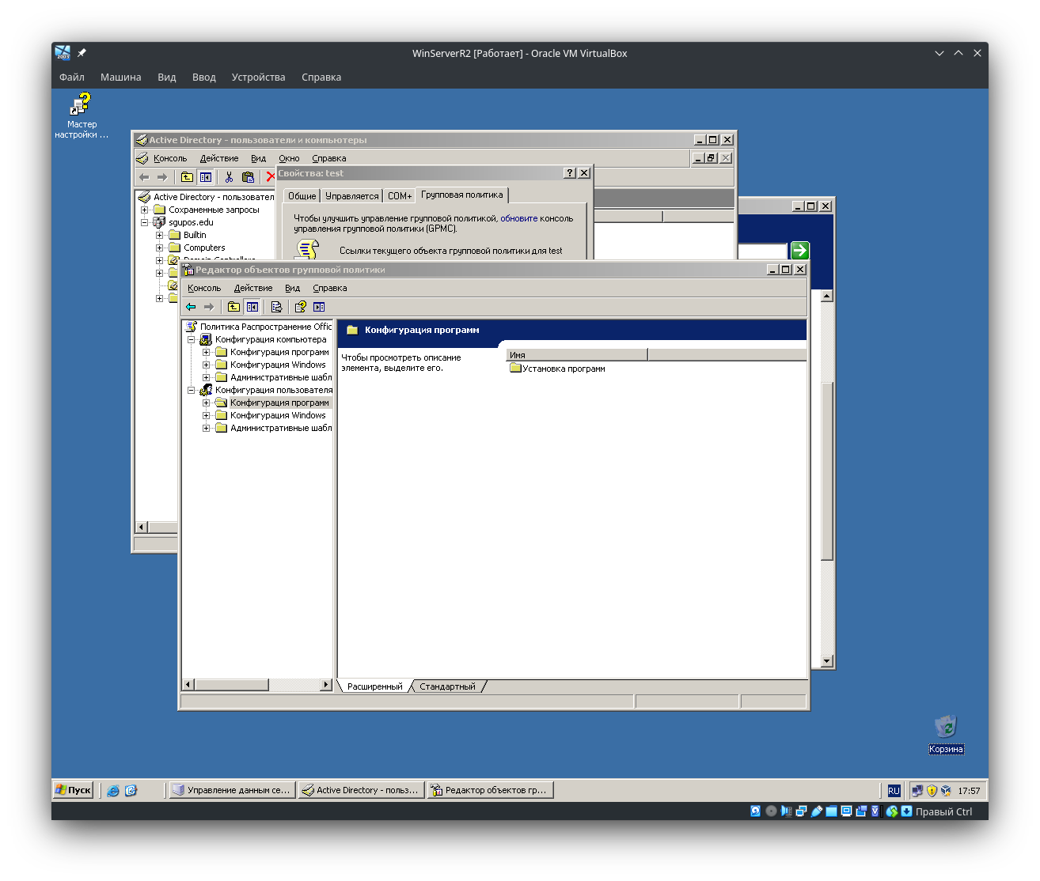

1. **Конфигурация пользователя** последовательно разверните узлы **Конфигурация программ**.
2. Щелкните правой кнопкой мыши **Установка программ**, выберите пункт **Создать**и выберите **пакет**.
3. В поле **Открыть** введите полный UNC-путь нужный общий установочный пакет. Например \\**файловом сервере**\**совместно**\**имя файла**MSI-файл.

Важным следует использовать кнопку Обзор для доступа к расположению. Убедитесь, что используется пакет установщика общей UNC-путь.

1. Нажмите кнопку **Открыть**.
2. Нажмите кнопку **Опубликовать**и нажмите кнопку **ОК**.

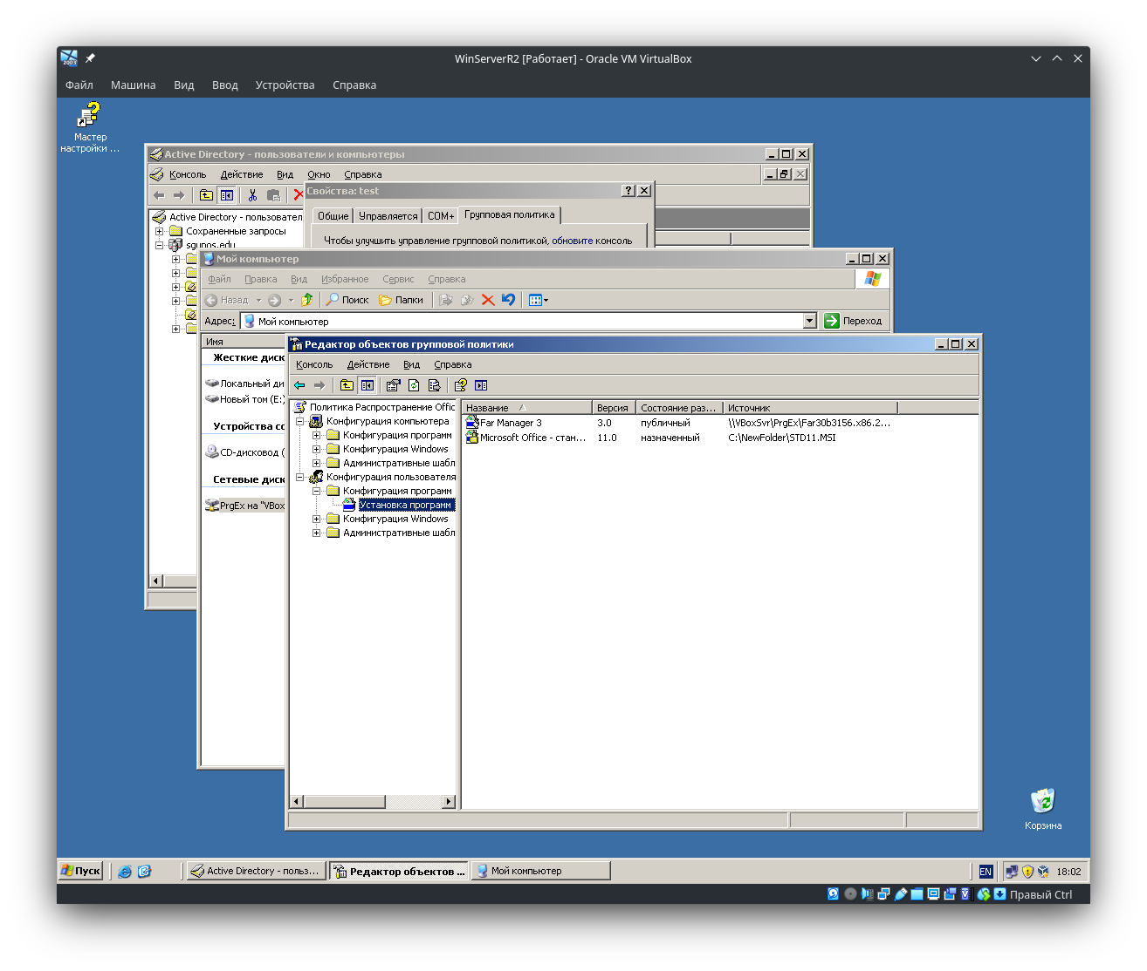

1. Пакет отобразится в правой области окна « **Групповая политика** ».
2. Закройте оснастку «Групповая политика», нажмите кнопку **ОК** и закройте оснастку «Active Directory-пользователи и компьютеры».
3. Проверьте пакет.

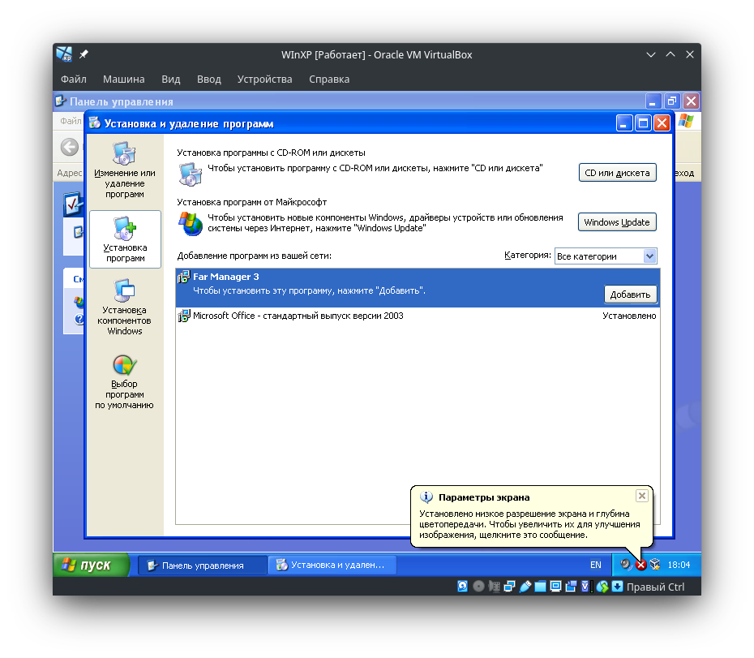

В некоторых версиях Windows, описанные действия могут существенно отличаться от того, что написано в данной статье. Если это так, обратитесь к документации продукта для выполнения этих действий.

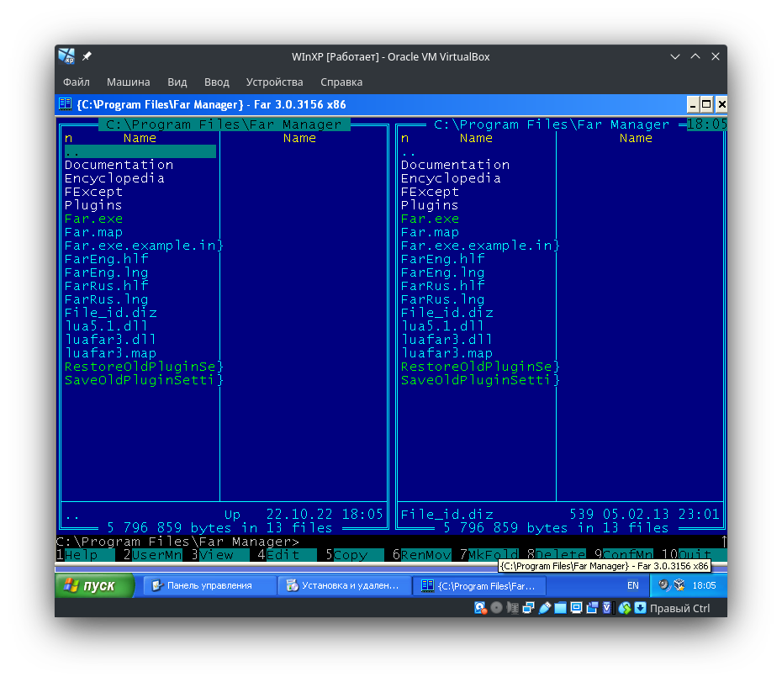

* 1. Войдите в систему на рабочей станции под управлением Windows 2000 Professional или Windows XP Professional с помощью учетной записи, публикации пакета.
  2. В Windows XP нажмите кнопку **Пуск**и выберите **Панель управления**.
  3. Дважды щелкните значок **Установка и удаление программ** и нажмите кнопку **Установка программ**.
  4. Выберите программу, которая опубликована в списке **Установка программ из локальной сети** и нажмите кнопку **Добавить**. Программа установлена.
  5. Нажмите кнопку **ОК**, а затем нажмите кнопку **Закрыть**.

### Повторное развертывание пакета

В некоторых случаях может потребоваться повторное развертывание пакета (например, при обновлении или изменении пакета). Чтобы повторно развернуть пакет, выполните следующие действия:

1. Запустите оснастку "Active Directory — пользователи и компьютеры". Для этого нажмите кнопку **Пуск**, выберите пункт **Администрирование** и выберите команду **Active Directory — пользователи и компьютеры**.
2. В дереве консоли щелкните правой кнопкой мыши домен и выберите команду **Свойства**.
3. На вкладке **Групповой политики** щелкните объект групповой политики, который использовался для развертывания пакета и нажмите кнопку **Изменить**.
4. Разверните контейнер **Конфигурация программ** , содержащий элемент установки программного обеспечения, который использовался для развертывания пакета.
5. Выберите контейнер установки программного обеспечения, содержащий пакет.

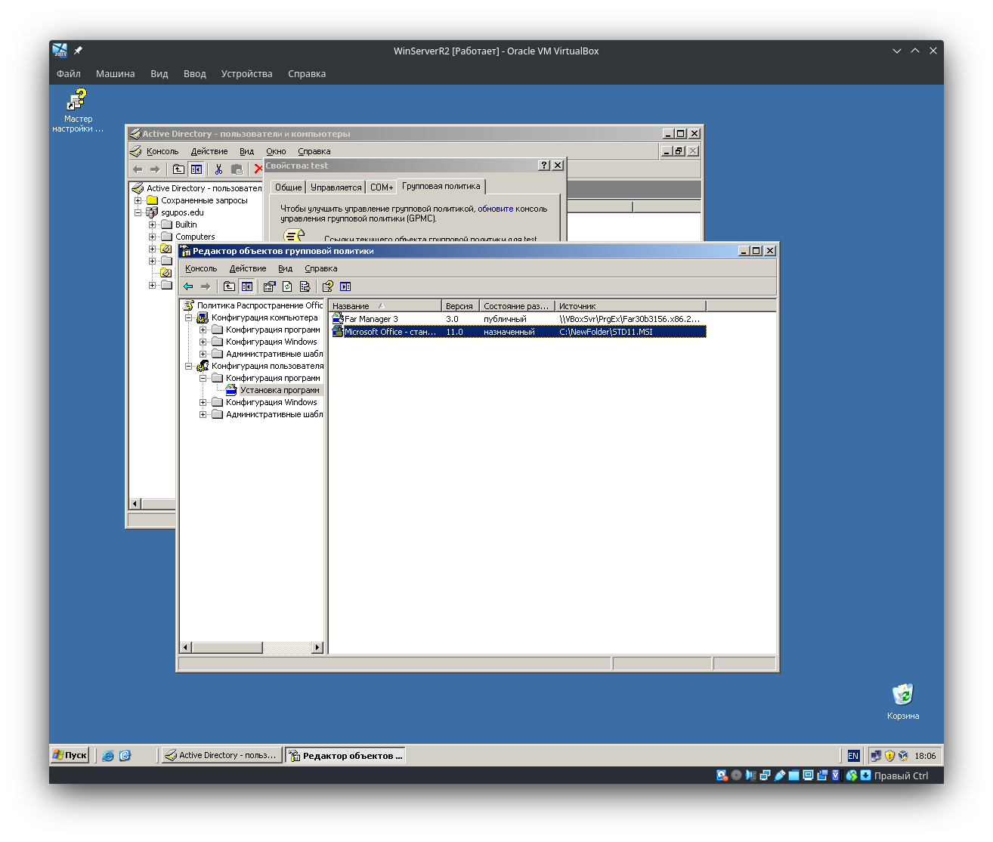

1. В правой области окна « **Групповая политика** » щелкните правой кнопкой мыши программу, выберите пункт **Все задачи** и нажмите кнопку **развернуть приложение заново**. Появится следующее сообщение:

Повторное развертывание этого приложения будет переустановить приложение везде, где он уже установлен. Вы действительно хотите продолжить?

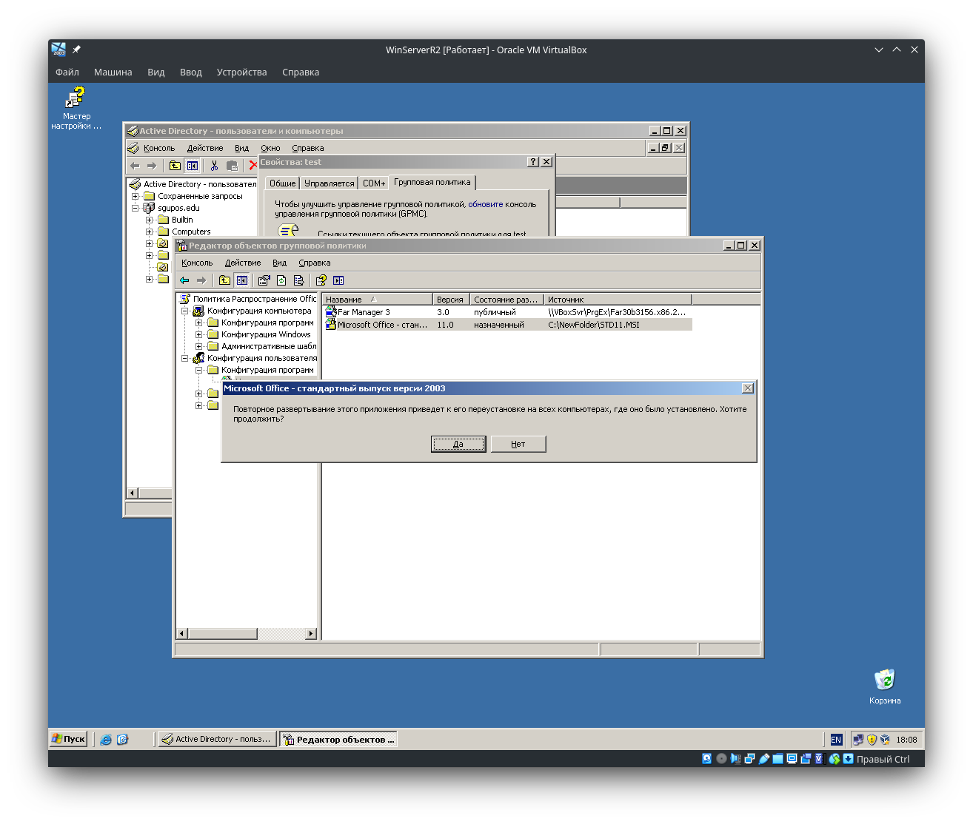

1. Нажмите кнопку **Да**.
2. Закройте оснастку групповой политики, нажмите кнопку **ОК**и закройте оснастку «Active Directory-пользователи и компьютеры».

### Удаление пакета

Чтобы удалить опубликованный или назначенный пакет, выполните следующие действия:

1. Запустите оснастку "Active Directory — пользователи и компьютеры". Для этого нажмите кнопку **Пуск**, выберите пункт **Администрирование** и выберите команду **Active Directory — пользователи и компьютеры**.
2. В дереве консоли щелкните правой кнопкой мыши домен и выберите команду **Свойства**.
3. На вкладке **Групповой политики** щелкните объект групповой политики, который использовался для развертывания пакета и нажмите кнопку **Изменить**.
4. Разверните контейнер **Конфигурация программ** , содержащий элемент установки программного обеспечения, который использовался для развертывания пакета.
5. Выберите контейнер установки программного обеспечения, содержащий пакет.
6. В правой области окна « **Групповая политика** » щелкните правой кнопкой мыши программу, выберите пункт **Все задачи** и нажмите кнопку **Удалить**.

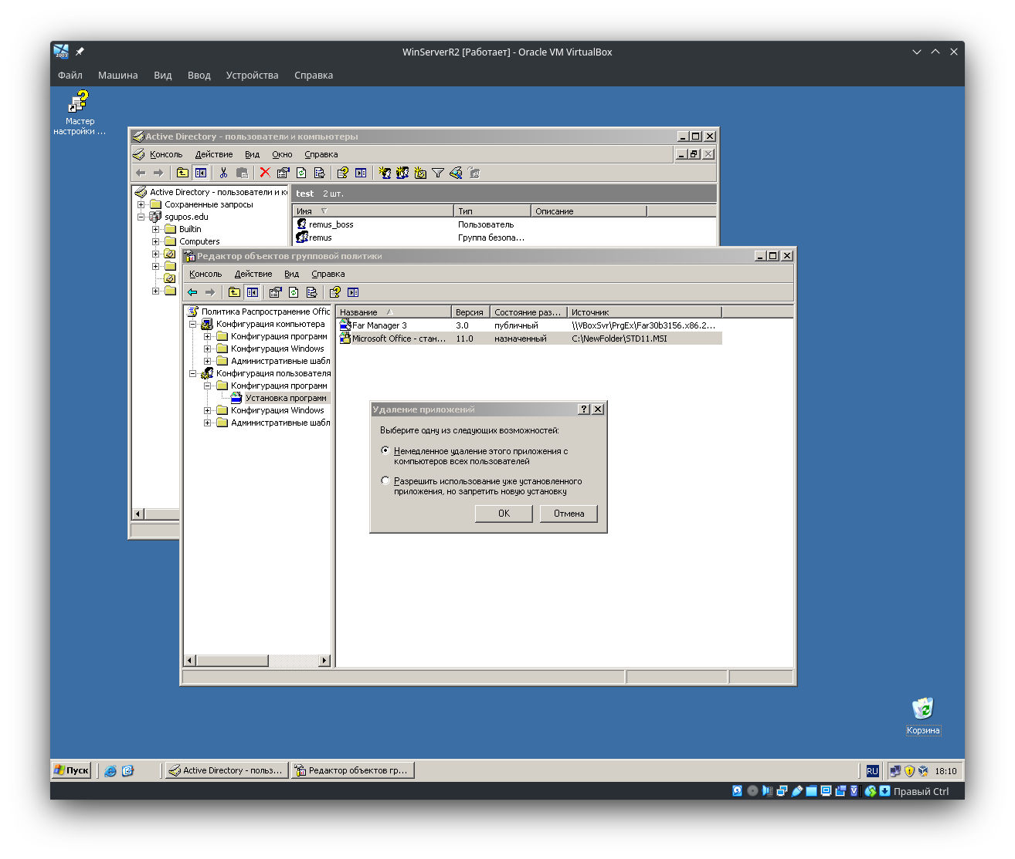

1. Выполните одно из следующих действий:
   * Выберите **Немедленное удаление этого приложения с компьютеров всех пользователей** и нажмите кнопку **ОК**.
   * Нажмите кнопку **Разрешить пользователям продолжить использование программного обеспечения, но запретить новую установку**и нажмите кнопку **ОК**.

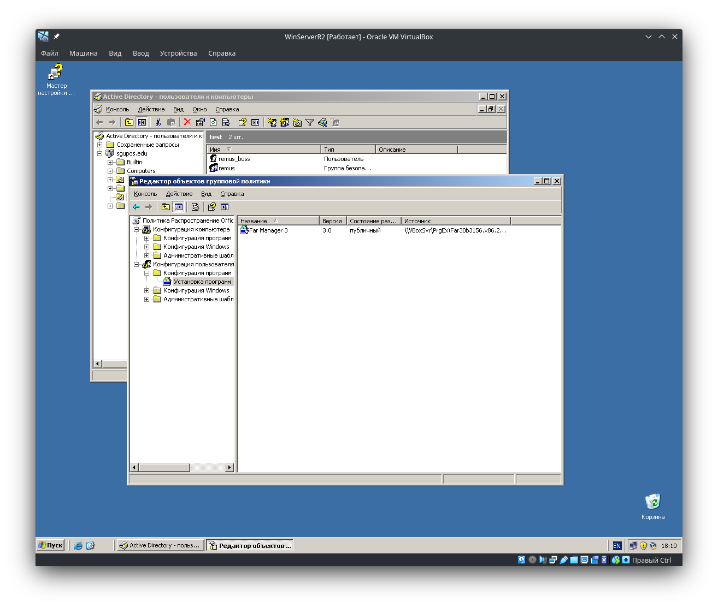

1. Закройте оснастку «Групповая политика», нажмите кнопку **ОК**и затем closet оснастку «Active Directory-пользователи и компьютеры».

### Разрешение вопросов

#### После их удаления с помощью групповой политики на клиентском компьютере отображаются опубликованные пакеты

Это может произойти, если пользователь установил программу, но не использовал его. При первом запуске опубликованной программе пользователя установка завершится. Групповая политика затем удаляет программы

